Θέματα Πνευματικής Ιδιοκτησίας και Aδειοδότησης Ανοικτών Εκπαιδευτικών Πόρων (OER)

Για δημιουργούς Ανοικτών Ακαδημαϊκών Μαθημάτων

Πίνακας περιεχομένων
1. Εκπαιδευτικό υλικό 1
Διάκριση εκπαιδευτικού υλικού Error! Bookmark not defined.
Υλικό που έχει αναπτυχθεί αμιγώς από εμένα Error! Bookmark not defined.
Ξένο υλικό Error! Bookmark not defined.
2. Το υλικό μου και εκδοτικοί οίκοι Error! Bookmark not defined.
3. Πως προστατεύω υλικό που μου ανήκει Error! Bookmark not defined.
4. Πως μπορώ να χρησιμοποιήσω ξένο υλικό Error! Bookmark not defined.
5. Enjoy the Read Error! Bookmark not defined.
6. Edit PDF content in Word Error! Bookmark not defined.
Ready to get started? Error! Bookmark not defined.
Learn More Error! Bookmark not defined.

Περιεχόμενα
Πίνακας περιεχομένων 1
Περιεχόμενα 3
Θέματα Πνευματικής Ιδιοκτησίας και Αδειοδότησης Ανοικτών Εκπαιδευτικών Πόρων 5
Σκοπός 5
Μια εισαγωγική σημείωση για τα δικαιώματα πνευματικής ιδιοκτησίας 5
Μια συνοπτική σημείωση σχετικά με την ορολογία 6
1. Βασικοί ορισμοί και έννοιες 8
Τι είναι Πνευματική Ιδιοκτησία; 8
Ποια δικαιώματα περιλαμβάνει η Πνευματική Ιδιοκτησία; 9
Πώς η Πνευματική Ιδιοκτησία διαφέρει από χώρα σε χώρα; 10
Πόσο διαρκεί η πνευματική ιδιοκτησία; 10
Τί είναι η άδεια; 11
Τι είναι ο δημόσιος τομέας ; 11
Τι είναι η δίκαιη πρακτική (fair practice); 12
Τι είναι οι ανοικτές άδειες; 12
Τι είναι οι Ανοιχτοί Εκπαιδευτικοί Πόροι (OER); 13
2. Άδειες Creative Commons (CC) 15
Τι είναι οι άδειες Creative Commons (CC); 15
Ποια είναι τα είδη των αδειών Creative Commons; 16
Τι σημαίνει μη-εμπορική χρήση; 19
Πώς είναι σχεδιασμένες οι άδειες Creative Commons; 22
Ποιες είναι οι προσαρμοσμένες και ποιες οι γενικές άδειες; 22
3.Εφαρμόζοντας μία άδεια στο έργο σας 25
Ποια άδεια πρέπει να επιλέξω; 25
Πώς εξηγώ στους χρήστες του έργου μου τον τρόπο που επιθυμώ να με αναφέρουν και την άδεια με την οποία διαθέτω το έργο; 26
4. Εκκαθάριση Δικαιωμάτων Πνευματικής Ιδιοκτησίας 37
Παραδείγματα τυπικών περιπτώσεων που απαιτούν εκκαθάριση 37
Ποιες είναι οι δυσκολίες στην αναζήτηση άδειας; 38
Μερικά παραδείγματα επιτυχούς λήψης άδειας 40
Πώς αναφέρω σωστά έργο που έχει αδειοδοτηθεί με άδειες Creative Commons 41
Τι συμβαίνει όταν δεν δίδεται άδεια ή δεν υπάρχει καν αυτή η επιλογή; 44
Τι εργαλεία και φόρμες υπάρχουν προκειμένου να με βοηθήσουν στη δουλειά μου; 45

Προσοχή. Ο οδηγός αυτός δεν συνιστά νομική συμβουλή, δεν μπορεί να καλύψει το σύνολο των εξειδικευμένων περιπτώσεων και δεν μπορεί να υποκαταστήσει συγκεκριμένες συμβουλές από νομικό.
To Ακαδημαϊκό Διαδίκτυο (GUnet) δεν φέρει ουδεμία ευθύνη από ζημία που μπορεί να προκληθεί από τη χρήση του παρόντος οδηγού.

Θέματα Πνευματικής Ιδιοκτησίας και Αδειοδότησης Ανοικτών Εκπαιδευτικών Πόρων

Σκοπός
Το παρόν κείμενο παρέχει χρηστικές πληροφορίες για θέματα Πνευματικής Ιδιοκτησίας που σχετίζονται με Ανοικτούς Εκπαιδευτικούς Πόρους-ΑΕΠ (Open Educational Resources - ΟER) και τη χρήση τους στα πλαίσια της ελληνικής Τριτοβάθμιας Εκπαίδευσης.
Στο παρόν κείμενο εξηγείται η έννοια της Πνευματικής Ιδιοκτησίας και περιγράφονται οι τρόποι με τους οποίους ο συγγραφέας, και, γενικότερα, ο δημιουργός ενός έργου μπορεί να προσδιορίσει τις άδειες χρήσης του έργου του, διαδικασία που είναι γνωστή ως αδειοδότηση. Επίσης, περιγράφονται οι βασικές διαδικασίες με τις οποίες κάποιος μπορεί να αποκτήσει άδεια χρήσης του έργου άλλων, διαδικασία γνωστή ως εκκαθάριση δικαιωμάτων πνευματικής ιδιοκτησίας του έργου αυτού.
Είτε θέλετε να αδειοδοτήσετε το έργο σας, είτε να προβείτε σε εκκαθάριση πνευματικών δικαιωμάτων του έργου άλλων, σας παρέχονται κατατοπιστικές πληροφορίες για τις βασικές έννοιες στην πνευματική ιδιοκτησία και την αδειοδότηση, τα κύρια είδη ανοικτών αδειών που υπάρχουν, καθώς και τεχνικές και εργαλεία υποστηρικτικά των δραστηριοτήτων που σχετίζονται με τα Ανοικτά Ακαδημαϊκά Μαθήματα.

Μια εισαγωγική σημείωση για τα δικαιώματα πνευματικής ιδιοκτησίας
- Σύμφωνα με το Ν2121/1993, ο οποίος αποτελεί τον βασικό νόμο της ελληνικής νομοθεσίας για ζητήματα πνευματικής ιδιοκτησίας, «οι πνευματικοί δημιουργοί, με τη δημιουργία του έργου, αποκτούν πάνω σ’ αυτό πνευματική ιδιοκτησία». Μάλιστα, «τα δικαιώματα αποκτώνται πρωτογενώς, χωρίς διατυπώσεις» Συνεπώς, η Πνευματική Ιδιοκτησία λειτουργεί αυτόματα, υπό την έννοια ότι δεν χρειάζονται κάποιες τυπικές διαδικασίες για την κατοχύρωσή της. Σε πρακτικό επίπεδο αυτό σημαίνει ότι έργα που διατίθενται, π.χ. στο Διαδίκτυο, διατίθενται «με την επιφύλαξη παντός δικαιώματος», συνεπώς, προκειμένου να χρησιμοποιηθεί ένα έργο επί του οποίου δεν υπάρχει κάποιο σημείωμα που να περιγράφει όρους και άδειες χρήσης του , θα πρέπει να ζητηθεί άδεια. Με άλλα λόγια, η απουσία σχετικού σημειώματος από ένα έργο ΔΕΝ σημαίνει ότι αυτό δεν έχει δικαιώματα ούτε ότι έχει δοθεί άδεια σε όλους να το χρησιμοποιούν όπως επιθυμούν, αλλά αντίθετα, ότι το έργο αυτό δεν μπορεί να χρησιμοποιηθεί χωρίς την άδεια του νόμιμου δικαιούχου των δικαιωμάτων και εξουσιών που περιλαμβάνει η πνευματική ιδιοκτησία.
- H Πνευματική Ιδιοκτησία συνίσταται από δικαιώματα που περιλαμβάνουν μια σειρά από εξουσίες επί του έργου Τα δικαιώματα αυτά μπορούν να διατίθενται νόμιμα από τον κάτοχό τους με τη μορφή άδειας στον λεγόμενο αδειοδόχο (αντίστοιχα, ο παραχωρών την άδεια αυτή ονομάζεται και αδειοδότης). Τέτοιες άδειες καθορίζουν το πώς οι άλλοι μπορούν να χρησιμοποιήσουν το έργο, συμπεριλαμβανομένου του αν μπορούν ή όχι να έχουν πρόσβαση σε αυτό, να το χρησιμοποιούν, να το τυπώνουν, να βγάζουν αντίγραφα για να τα διανείμουν, να το παρουσιάζουν στο κοινό, να εκτελούν, τροποποιούν ή πωλούν το έργο. Όταν παρέχεται μία άδεια, ειδικά εάν αυτή παρέχει αρκετά δικαιώματα ή εξουσίες στον αδειοδόχο (όπως, π.χ. συμβαίνει με τις άδειες Creative Commons), στην πράξη έχουμε αλλαγή της κατάστασης των όρων διάθεσης του έργου, από το καθεστώς “με επιφύλαξη παντός δικαιώματος” σε “με την επιφύλαξη μερικών δικαιωμάτων”.
- Ο δημιουργός ενός έργου έχει τη δυνατότητα να επιλέξει από ένα μεγάλο εύρος αδειών εκείνες που ανταποκρίνονται περισσότερο στις ανάγκες και τα συμφέροντά του. Οι άδειες επί ενός έργου ποικίλουν από πολύ περιοριστικές άδειες πνευματικής ιδιοκτησίας (όπως είναι, π.χ. οι άδειες τελικού χρήστη που επιτρέπουν την απλή θέαση κειμένων μέσα από ηλεκτρονικές υπηρεσίες), μέχρι πολύ ανοικτές άδειες, όπως π.χ. οι άδειες Creative- Commons-Αναφορά που έχουν ως μοναδικό περιορισμό την αναφορά στο δημιουργό ή σε όποιον άλλον καθορίσει ο αδειοδότης ή το σημείωμα Creative- Commons-Zero που μπορεί να ερμηνευθεί ως ουσιαστική εισαγωγή του έργου στο λεγόμενο Δημόσιο Τομέα ή Κοινό Κτήμα (Public Domain), σε μια κατάσταση, δηλαδή, στην οποία επιτρέπεται οποιαδήποτε πράξη εκμετάλλευσης του έργου .

Μια συνοπτική σημείωση σχετικά με την ορολογία
- To (φυσικό) πρόσωπο που δημιουργεί το πνευματικό έργο ονομάζεται Δημιουργός. Η έννοια του δημιουργού περιλαμβάνει συγγραφείς, μουσικούς, καλλιτέχνες, προγραμματιστές, κλπ
- Το σύνολο των Δικαιωμάτων Πνευματικής Ιδιοκτησίας που αφορούν την οικονομική εκμετάλλευση ενός έργου συνιστούν το λεγόμενο περιουσιακό δικαίωμα. Το δικαίωμα αυτό το αποκτά ο δημιουργός πρωτογενώς επί του έργου, αλλά δεν ανήκει πάντα στο δημιουργό του έργου. Τούτο συμβαίνει διότι ο δημιουργός είναι δυνατόν να μεταβιβάσει το δικαίωμα αυτό σε κάποιον άλλο, π.χ. σε έναν εκδότη, στον εργοδότη του ή σε έναν οργανισμό συλλογικής διαχείρισης. Σε κάθε περίπτωση, ο κάτοχος του σκέλους της Πνευματικής Ιδιοκτησίας που αφορά την εκμετάλλευση του έργου καλείται «δικαιούχος πνευματικής ιδιοκτησίας» . Με βάση τα παραπάνω, γίνεται σαφές ότι δικαιούχος της πνευματικής ιδιοκτησίας ενός έργου μπορεί να είναι ο δημιουργός του, ένας εκδότης ή ακόμη και κάποιος άλλος.
- Ο αδειοδότης είναι το πρόσωπο ή ο οργανισμός ο οποίος είναι δικαιούχος μέρους ή του συνόλου των δικαιωμάτων πνευματικής ιδιοκτησίας και ο οποίος έχει το δικαίωμα να παρέχει άδεια προς τρίτους να διενεργούν πράξεις επί του έργου. Αυτός μπορεί να είναι ή να μην είναι ο Δημιουργός του έργου.
- O αδειοδόχος είναι το πρόσωπο στο οποίο ο αδειοδότης έχει χορηγήσει άδεια να χρησιμοποιεί ένα έργο με τους όρους που η σχετική άδεια ορίζει.
Ο παρών οδηγός περιλαμβάνει τις ακόλουθες ενότητες, τις οποίες μπορείτε να διαβάσετε με τη σειρά, ή μεταβαίνοντας απ’ ευθείας στο θέμα που σας ενδιαφέρει.
- Βασικοί ορισμοί και έννοιες.
- Άδειες Creative Commons.
- Εφαρμόζοντας μια άδεια στο έργο σας.
- Εκκαθάριση δικαιωμάτων.
Κάθε ενότητα αποτελείται από υπο-ενότητες, οι οποίες παρέχουν περισσότερες λεπτομέρειες για τα σχετικά θέματα.

1. Βασικοί ορισμοί και έννοιες

Σε αυτήν την ενότητα εξετάζουμε τα ακόλουθα θέματα:
- Τι είναι Πνευματική Ιδιοκτησία;
- Ποια δικαιώματα συνδέονται με την Πνευματική Ιδιοκτησία;
- Πώς η Πνευματική Ιδιοκτησία διαφέρει από χώρα σε χώρα;
- Ποια η διάρκεια προστασίας της Πνευματικής Ιδιοκτησίας;
- Τι είναι μια άδεια Πνευματικής Ιδιοκτησίας;
- Ποια είναι τα έργα εκτός Πνευματικής Ιδιοκτησίας (Δημόσιος Τομέας);
- Τι είναι η «δίκαιη χρήση» ή περιορισμοί ή εξαιρέσεις από το δικαίωμα Πνευματικής Ιδιοκτησίας;

Τι είναι Πνευματική Ιδιοκτησία;
«Πνευματική Ιδιοκτησία (Π.Ι)» είναι το σύνολο των δικαιωμάτων που ο πνευματικός δημιουργός ενός έργου αποκτά αυτομάτως με τη δημιουργία του, και τα οποία του δίνουν τη δυνατότητα να ελέγχει αποκλειστικά τη χρήση του έργου του. Με νομικούς όρους, ως έργο νοείται κάθε «πρωτότυπο πνευματικό δημιούργημα λόγου, τέχνης ή επιστήμης που εκφράζεται με οποιαδήποτε μορφή». Ως έργα θεωρούνται, μεταξύ άλλων, γραπτά ή προφορικά κείμενα, οπτικοακουστικά έργα, φωτογραφίες, μουσικές συνθέσεις, θεατρικά έργα, χορογραφίες, τα έργα των εικαστικών και των εφαρμοσμένων τεχνών καθώς και οι βάσεις δεδομένων και τα προγράμματα Η/Υ.
Επιπρόσθετα, ο όρος «Πνευματική Ιδιοκτησία» αναφέρεται στο σύνολο των νόμων που διέπουν τα δικαιώματα αυτά και ρυθμίζουν την κατοχύρωση, διαχείριση και εκμετάλλευση ενός έργου.
Η Π.Ι αποτελεί συνιστώσα της ευρύτερης έννοιας της Διανοητικής Ιδιοκτησίας (Δ.Ι) (Intelectual Property): άλλα είδη Διανοητικής Ιδιοκτησίας είναι το δίπλωμα ευρεσιτεχνίας, το εμπορικό σήμα και το βιομηχανικό σχέδιο. Τα αντίστοιχα Δικαιώματα Διανοητικής Ιδιοκτησίας (Intellectual Property Rights) αποτελούν ένα μηχανισμό ο οποίος ενθαρρύνει τα φυσικά πρόσωπα να δημιουργήσουν καινοτόμα έργα, διαδικασίες, σχέδια ή σήματα παρέχοντάς τους ένα, περιορισμένο στο χρόνο και υπό ορισμένες προϋποθέσεις, μονοπώλιο της δημιουργίας τους. Η Δ.Ι. επιτρέπει στους δημιουργούς να αποκτούν την ιδιοκτησία των έργων τους, και ενδεχομένως να κερδίζουν χρήματα, φήμη ή άλλου είδους ανταμοιβή από αυτά.
Η προστασία που παρέχει η Π.Ι δεν καλύπτει την προσπάθεια, τις ιδέες (επιστημονικές ή επιχειρηματικές) ή τη σύνδεση ενός σχεδίου με κάποιο συγκεκριμένο προϊόν, επιχείρηση ή δραστηριότητα, αλλά την πρωτότυπη έκφραση αυτών των ιδεών. Το έργο πρέπει να είναι σε αισθητή μορφή (για παράδειγμα γραμμένο, ηχογραφημένο, σχεδιασμένο, ζωγραφισμένο, φιλοτεχνημένο σε γλυπτό, χτισμένο) ώστε να πληρεί τις προϋποθέσεις της πνευματικής ιδιοκτησίας. Επιπλέον, πρέπει να είναι πρωτότυπο υπό την έννοια της στατιστικής πρωτοτυπίας, δηλαδή του εάν, υπό τις ίδιες συνθήκες, κάποιος που θα προσπαθούσε να δημιουργήσει κάτι παρεμφερές θα οδηγούνταν στο ίδιο αποτέλεσμα ή όχι.
Τα έργα των συγγραφέων, καλλιτεχνών και μουσικών συνήθως διέπονται από την Π.Ι., είτε αυτό ορίζεται ρητά είτε όχι. Αυτό πρακτικά σημαίνει ότι δεν υπάρχει υποχρέωση τήρησης τυπικών προϋποθέσεων, ή τήρηση τύπου ή η κατάθεση του έργου, π.χ. σε ένα εθνικό μητρώο, προκειμένου να κατοχυρωθούν.
Στις περισσότερες χώρες, , συμπεριλαμβανομένης της Ελλάδας, η Π.Ι. λειτουργεί αυτομάτως: δεν απαιτείται από τους πνευματικούς δημιουργούς να δηλώσουν κάπου το έργο τους, ούτε καν να το σηματοδοτήσουν με το σύμβολο της Π.Ι © προκειμένου να την αποκτήσουν.
Ωστόσο είναι σαφές ότι η αναφορά σε ένα έργο του ονόματος του δημιουργού ή/ και του δικαιούχου των δικαιωμάτων εκμετάλλευσης του έργου (π.χ. εκδότη), του τίτλου και της ημερομηνίας δημιουργίας του, καθώς και η ρητή διατύπωση της παρεχόμενης άδειας χρήσης του ή των βασικών όρων με τους οποίους διατίθεται το έργο αυτό διευκολύνουν τόσο την αναφορά στο δημιουργό, όσο και αποτελούν τεκμήριο Π.Ι.

Ποια δικαιώματα περιλαμβάνει η Πνευματική Ιδιοκτησία;
Στην Π.Ι., το δικαίωμα γεννάται στο πρόσωπο του δημιουργού ενός πρωτότυπου έργου με τη δημιουργία του έργου, και περιλαμβάνει δύο συνιστώσες: το περιουσιακό και το ηθικό δικαίωμα στο έργο.
Το περιουσιακό δικαίωμα εξασφαλίζει στον κάτοχό του (στο δημιουργό του έργου ή σε αυτόν στον οποίο μπορεί να έχει μεταβιβαστεί) τη δυνατότητα οικονομικής εκμετάλλευσης του έργου δίνοντάς του μια σειρά από εξουσίες, ιδίως την εξουσία να επιτρέπει ή να απαγορεύει: την αναπαραγωγή (δημιουργία αντιγράφου) του έργου με οποιοδήποτε μέσο, τη δημιουργία παράγωγου έργου (μετάφραση, διασκευή, προσαρμογή ή άλλη μετατροπή) , τη διανομή του έργου και την παρουσίασή του στο κοινό με οποιονδήποτε τρόπο. Το ηθικό δικαίωμα σχετίζεται με τον ιδιαίτερο δεσμό μεταξύ του δημιουργού και του πνευματικού έργου. Μάλιστα, το ηθικό δικαίωμα είναι ανεξάρτητο από το περιουσιακό και παραμένει στον δημιουργό του έργου ακόμη κι αν αυτός μεταβιβάσει το περιουσιακό δικαίωμα. Το ηθικό δικαίωμα εξασφαλίζει στο δημιουργό το δικαίωμα να αναγνωρίζεται ως ο δημιουργός του έργου, το δικαίωμα διαφύλαξης της ακεραιότητας του έργου του, το δικαίωμα να μην επιτρέπει να διασκευαστεί, τροποποιηθεί ή παραποιηθεί το έργο με τρόπο που να μειώνει την φήμη του, το δικαίωμα να αποφασίζει για την πρώτης δημοσίευσης του έργου και τέλος το δικαίωμα να έχει πρόσβαση στο έργο του ακόμη και αν έχει μεταβιβάσει το περιουσιακό δικαίωμα
Τα ηθικά δικαιώματα μπορούν να αρθούν ή να μεταβιβαστούν σε ορισμένες δικαιοδοσίες και το τι περιλαμβάνουν ποικίλλει ανάλογα με τη δικαιοδοσία. Τέλος, η άσκηση των ηθικών δικαιωμάτων μπορεί να μεταβιβαστεί με κληρονομική διαδοχή.

Πώς η Πνευματική Ιδιοκτησία διαφέρει από χώρα σε χώρα;
Το δίκαιο Π.Ι διαφέρει από χώρα σε χώρα, Ωστόσο, υπάρχουν διεθνείς συμφωνίες οι οποίες παρέχουν πρότυπα-προδιαγραφές για τις εθνικές νομοθεσίες με προεξάρχουσα την πρώτη διεθνή συμφωνία, γνωστή ως «Διεθνής Σύμβαση της Βέρνης, για την προστασία των λογοτεχνικών και καλλιτεχνικών έργων», η οποία καθιερώθηκε το 1886 και έθεσε τον τόνο για όλες τις μεταγενέστερες διεθνείς συμβάσεις περί Π.Ι. και των σχετιζόμενων με αυτήν δικαιωμάτων των συγγενικών δικαιωμάτων. Η τελευταία τροποποίηση της Σύμβασης αυτής έγινε το 1971.
Η Σύμβαση της Βέρνης ορίζει τις ελάχιστες προδιαγραφές των εθνικών νομοθεσιών περί πνευματικών δικαιωμάτων όπως για παράδειγμα την αυτόματη προστασία της Π.Ι. Κάθε συμβαλλόμενη χώρα συμφωνεί ότι η εθνική νομοθεσία της πρέπει να περιλαμβάνει συγκεκριμένους βασικούς κανόνες. Οι συμβαλλόμενες χώρες θα πρέπει να δίνουν στους πολίτες των άλλων συμβαλλομένων χωρών τα ίδια δικαιώματα Π.Ι. με αυτά τα οποία η Διεθνής Σύμβαση παρέχει στους πολίτες της χώρας της.
Σε διεθνές επίπεδο, ο Διεθνής Οργανισμός Διανοητικής Ιδιοκτησίας (WIPO) διέπει την Π.Ι. και άλλα δικαιώματα διανοητικής ιδιοκτησίας..

Πόσο διαρκεί η πνευματική ιδιοκτησία;
H διάρκεια της Π.Ι. διαφέρει από χώρα σε χώρα και κυμαίνεται από 50 μέχρι 100 έτη από τον θάνατο του δημιουργού ενώ αυτό το χρονικό διάστημα είναι μικρότερο σε περίπτωση ανώνυμης ή συλλογικής πατρότητας. Στην Ελλάδα, ο γενικός κανόνας είναι ότι το δικαίωμα του δημιουργού διαρκεί για το χρονικό διάστημα της ζωής του δημιουργού συν 70 χρόνια από το θάνατό του, ενώ τα συγγενικά δικαιώματα διαρκούν για 70 χρόνια από τη δημοσίευση του έργου ή έως το θάνατο του δημιουργού Όταν τα δικαιώματα Π.Ι. ενός έργου εκπνεύσουν, το έργο γίνεται μέρος αυτού που είναι γνωστό ως “δημόσιος τομέας” (έργο εκτός Πνευματικής Ιδιοκτησίας).
Έργα που ανήκουν στο δημόσιο τομέα δεν προστατεύονται από την Π.Ι. και επομένως είναι διαθέσιμα ελεύθερα. Στα έργα. αυτά μπορούν να έχουν όλοι πρόσβαση και να τα χρησιμοποιούν ελεύθερα και για οποιονδήποτε σκοπό -π.χ. τα έργα αυτά επιτρέπεται να τυπωθούν, αντιγραφούν, αναπαραχθούν, διανεμηθούν, εκτελεστούν, τροποποιηθούν ή πωληθούν – χωρίς να απαιτείται η λήψη άδειας.

Τί είναι η άδεια;
Σύμφωνα με την ελληνική νομοθεσία, ο δημιουργός ενός έργου είναι ο αρχικός δικαιούχος τόσο του περιουσιακού όσο και του ηθικού δικαιώματος στο έργο (εξαιρέσεις από αυτόν τον γενικό κανόνα υπάρχουν, για το σκέλος του περιουσιακού δικαιώματος, στην περίπτωση που το έργο έχει υλοποιηθεί σε εκτέλεση υπηρεσιακού καθήκοντος εργαζόμενου στο Δημόσιο). Επίσης, ο αρχικός δικαιούχος του περιουσιακού δικαιώματος σε ένα έργο μπορεί να το μεταβιβάσει εξ ολοκλήρου σε μεταγενέστερους δικαιούχους (π.χ. εκδότες), ενώ το ηθικό δικαίωμα είναι αμεταβίβαστο για όσο χρόνο ο δημιουργός βρίσκεται εν ζωή και περιέρχεται μετά το θάνατό του στους κληρονόμους του.
Σε κάθε περίπτωση, ο δικαιούχος της Π.Ι. ενός έργου έχει αποκλειστικά το δικαίωμα να παραχωρεί σε άλλον ή άλλους ορισμένες από τις εξουσίες του που απορρέουν από το περιουσιακό δικαίωμα με τη μορφή άδειας.
Η άδεια, λοιπόν, παραχωρείται από το δικαιούχο Π.Ι. ενός έργου, ο οποίος στο πλαίσιο αυτό καλείται αδειοδότης, προς οποιονδήποτε θέλει να κάνει χρήση του έργου και ο οποίος καλείται αδειολήπτης. Η άδεια περιγράφει σαφώς τους όρους αυτής της χρήσης, δηλαδή τα δικαιώματα τα οποία αποκτά ο αδειολήπτης (π.χ. το είδος και τη χρονική διάρκεια της χρήσης).

Τι είναι ο δημόσιος τομέας ;
Στις περισσότερες χώρες, ο όρος «δημόσιος τομέας ή κοινό κτήμα (public domain)» είναι νομικός και αναφέρεται στο σύνολο των έργων που δεν προστατεύονται από Π.Ι. -αυτή είναι και η έννοια του όρου που ακολουθείται σε αυτόν τον οδηγό. Η συλλογή των έργων του δημόσιου τομέα περιλαμβάνει έργα με όρους πνευματικής ιδιοκτησίας οι οποίοι έχουν χρονικά εκπνεύσει, έργα που από τη δημιουργία τους προορίζονται για τον δημόσιο τομέα, και έργα τα οποία δεν δικαιούνται προστασίας που σχετίζεται με την πνευματική ιδιοκτησία. Αυτά τα έργα, με νομική ορολογία, είναι “χωρίς επιφύλαξη δικαιωμάτων” - και επιτρέπεται ελεύθερα, χωρίς τη λήψη άδειας, η χρήση τους από τον καθένα για οποιονδήποτε σκοπό.

Τι είναι η δίκαιη πρακτική (fair practice);
Τόσο οι διεθνείς συνθήκες περί πνευματικών δικαιωμάτων όσο και η σχετική εθνική νομοθεσία περιλαμβάνουν διατάξεις οι οποίες επιτρέπουν τη χρήση, υπό ορισμένες προϋποθέσεις, τμημάτων έργων, επί των οποίων υφίστανται δικαιώματα πνευματικής ιδιοκτησίας, χωρίς να απαιτείται η λήψη άδειας.
Οι περισσότερες χώρες έχουν ενσωματωμένες στη νομοθεσία τους εξαιρέσεις και περιορισμούς της Πνευματικής Ιδιοκτησίας, οι οποίοι επιτρέπουν την χρήση προστατευόμενου περιεχομένου υπό ορισμένες συνθήκες- π.χ. για εκπαιδευτικούς σκοπούς σε αίθουσα διδασκαλίας. Αυτό συνήθως καλείται “δίκαιη πρακτική” (fair practice), “δίκαιη συμπεριφορά” (fair dealing) ή “δίκαιη χρήση” (fair use), ο όρος αλλάζει από χώρα σε χώρα. Στις περισσότερες χώρες η έννοια της “δίκαιης χρήσης” προσδιορίζεται ως βασικός κανόνας που εξειδικεύεται νομολογιακά, δηλαδή μέσα από τις αποφάσεις των εθνικών δικαστηρίων.
Στην Ελλάδα, ο νόμος 2121/1993, όπως ισχύει, περιλαμβάνει διατάξεις που αφορούν περιορισμούς του δικαιώματος πνευματικής ιδιοκτησίας και επιτρέπουν τη χρήση του έργου χωρίς την άδεια του δικαιούχου σε περιορισμένες περιπτώσεις και όταν εμπλέκονται συγκεκριμένες κατηγορίες χρήσεων. Η πιο σχετική εξαίρεση για τους ανοικτούς εκπαιδευτικούς πόρους είναι αυτή του άρθρου 19 του Ν. 2121/1993 που επιτρέπει την παράθεση σύντομων αποσπασμάτων με πλήρη αναφορά της πηγής εφόσον αυτή γίνεται για λόγους κριτικής ή υποστήριξης γνώμης. Σε γενικές γραμμές, ωστόσο, εξαιτίας της φύσης των ανοικτών μαθημάτων καμία από τις εξαιρέσεις δεν μπορεί να λειτουργήσει με μεγάλη ασφάλεια και οι δημιουργοί ανοικτών εκπαιδευτικών πόρων θα πρέπει να κινηθούν είτε σε περιεχόμενο που είναι στο δημόσιο τομέα, είτε σε περιεχόμενο που δίδεται με ανοικτές άδειες είτε να αποκτήσουν απευθείας τα δικαιώματα του εκπαιδευτικού περιεχομένου που θα παράξουν προκειμένου αυτό να δοθεί στη συνέχεια με ανοικτές άδειες.

Τι είναι οι ανοικτές άδειες;
Η Πνευματική Ιδιοκτησία σε ένα έργο κλιμακώνεται από την πλήρη προστασία του, οπότε το έργο παρατίθεται «με επιφύλαξη παντός δικαιώματος» μέχρι τη διάθεσή του στο Δημόσιο Τομέα, δηλαδή, «χωρίς επιφύλαξη δικαιωμάτων».
Κατά την τελευταία δεκαετία, παράλληλα με τις εξελίξεις στις ψηφιακές τεχνολογίες και το Διαδίκτυο, και εν μέρει χάρις σε αυτές, εμφανίστηκε ως τάση και τελικά εξελίχθηκε σε παγκόσμιο κίνημα η δημιουργία ελεύθερα προσβάσιμου ψηφιακού υλικού
Οι ανοικτές άδειες αναδύθηκαν μέσα σε αυτό το πλαίσιο σε μία προσπάθεια να προστατευθούν τα δικαιώματα των δημιουργών, και ιδιαίτερα των συγγραφέων, σε ψηφιακά περιβάλλοντα τα οποία επέτρεπαν τεχνικά την αναπαραγωγή και το διαμοιρασμό κειμένων χωρίς τη λήψη άδειας. Οι ανοικτές άδειες διασφαλίζουν ότι η αναπαραγωγή και ο διαμοιρασμός γίνεται μέσα σε ένα αυστηρά δομημένο νομικά πλαίσιο το οποίο, όμως, είναι περισσότερο ευέλικτο από το σχήμα «με επιφύλαξη παντός δικαιώματος».
Ανοικτή άδεια είναι οποιαδήποτε άδεια ισχύει/εφαρμόζεται για/σε προστατευόμενο (από τη νομοθεσία περί Π.Ι.) περιεχόμενο, η οποία επιτρέπει σε οποιονδήποτε να επαναχρησιμοποιήσει το περιεχόμενο αυτό χωρίς να ζητήσει προηγουμένως άδεια χρήσης. Για το περιεχόμενο αυτό, λοιπόν, υπάρχει «επιφύλαξη κάποιων δικαιωμάτων (some rights reserved)» και έτσι, οι ανοικτές άδειες κατατάσσονται ανάμεσα στην Πνευματική Ιδιοκτησία © και το Δημόσιο Τομέα (Public Domain).
Η εφαρμογή ανοικτών αδειών σε ένα έργο επιτρέπει σε οποιονδήποτε παγκοσμίως να χρησιμοποιήσει το έργο χωρίς να χρειάζεται να ζητήσει ξεχωριστή ή επιπλέον άδεια ή να καταβάλλει κάποιο τίμημα, υπό τον όρο ότι ακολουθεί τους όρους χρήσης του έργου που έχουν καθοριστεί από τη συγκεκριμένη ανοικτή άδεια. Μόνο όταν ένα πρόσωπο επιθυμεί να χρησιμοποιήσει το έργο με τρόπο διαφορετικό από αυτόν που καθορίζει η άδεια, χρειάζεται να ζητηθεί άδεια από τον δικαιούχο της πνευματικής ιδιοκτησίας.
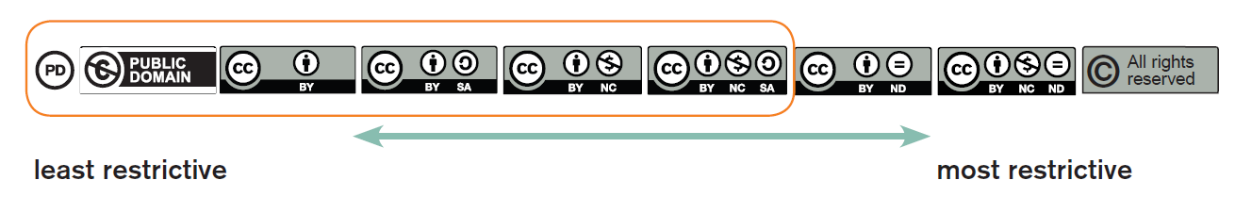

Τι είναι οι Ανοιχτοί Εκπαιδευτικοί Πόροι (OER);
Ο όρος «Ανοιχτοί Εκπαιδευτικοί Πόροι (Open Educational Resources – ΟΕR)» περιγράφει εκπαιδευτικούς πόρους οι οποίοι είναι «ανοιχτοί» προς χρήση, με την έννοια ότι μπορούν να χρησιμοποιηθούν ελεύθερα από διδάσκοντες και φοιτητές χωρίς να απαιτείται η καταβολή κάποιου τιμήματος. Με νομικούς όρους, τούτο σημαίνει ότι οι εκπαιδευτικοί αυτοί πόροι βρίσκονται στο Δημόσιο Τομέα ή είναι διαθέσιμοι με κάποιου τύπου ανοικτή άδεια. Στην κατηγορία αυτή μπορεί να περιλαμβάνονται συγγράμματα, σημειώσεις, εργασίες, ασκήσεις, πολυμεσικοί πόροι, αρχεία ήχου και βίντεο, κ.α
Δείτε τον “Bασικό Oδηγό για OER”, και για περισσότερες πληροφορίες για τους Ανοικτούς Εκπαιδευτικούς Πόρους -http://www.oerafrica.org/ResourceResults/tabid/1562/mctl/Details/id/39016/Default.aspx.
To περιεχόμενο σε αυτή την ενότητα αντλήθηκε από τις ακόλουθες πηγές:
- Wikipedia: Copyright. http://en.wikipedia.org/wiki/Copyright
- Julien Hofman (2009) Introducing Copyright: A plain language guide to copyright in the 21st century. Commonwealth of Learning (COL). http://www.col.org/resources/publications/Pages/detail.aspx?PID=312
- WIPO: Berne Convention for the Protection of Literary and Artistic Works (1886). http://www.wipo.int/treaties/en/ip/berne/index.html
- WIPO: Limitations and Exceptions. http://www.wipo.int/copyright/en/limitations/index.html
- The African Copyright and Access to Knowledge Project. http://www.aca2k.org/
- Open.Michigan: License your Work. http://open.umich.edu/share/license
- University of the Witwatersrand: Copyright Guidelines for Staff & Students of the University of the Witwatersrand, Johannesburg (WITS). http://libguides.wits.ac.za/content.php?pid=227586&sid=1883163
- Unesco/COL: A Basic Guide to Open Educational Resources. http://www.oerafrica.org/ResourceResults/tabid/1562/mctl/Details/id/39016/Default.aspx

2. Άδειες Creative Commons (CC)
Σε αυτήν την ενότητα εξετάζουμε τα εξής:
- Τι είναι οι άδειες Creative Commons;
- Ποια είναι τα είδη των αδειών Creative Commons;
- Τι σημαίνει μη-εμπορικό;
- Πώς είναι σχεδιασμένες οι άδειες Creative Commons;
- Τι είναι οι άδειες που έχουν μεταφερθεί στις εθνικές δικαιοδοσίες και τι οι άδειες που δεν έχουν μεταφερθεί στις εθνικές δικαιοδοσίες;

Τι είναι οι άδειες Creative Commons (CC);
Οι άδειες Creative Commons (CC) αποτελούν το πιο διαδεδομένο σύστημα ανοικτής αδειοδότησης ψηφιακών έργων.
Οι άδειες προέρχονται από τον οργανισμό Creative Commons, έναν μη κερδοσκοπικό οργανισμό διεθνούς εμβέλειας.
ο οποίος στοχεύει στην προώθηση της καλύτερης ταυτοποίησης, διαπραγμάτευσης, και επαναχρησιμοποίησης περιεχομένου με στόχο την ενίσχυση και αύξηση της δημιουργικότητας και της καινοτομίας.
Οι άδειες Creative Commons έχουν σχεδιαστεί για να προσφέρουν ένα ευέλικτο και απλό τεχνολογικό και νομικό εργαλείο σε εκείνους τους δημιουργούς που εκτιμούν ότι η προσβασιμότητα και χρήση των έργων τους έχει μεγαλύτερη αξία από τα οικονομικά οφέλη, ενώ ταυτόχρονα επιθυμούν να διατηρήσουν κάποια δικαιώματα επί των έργων τους.
Οι άδειες Creative Commons δεν είναι εναλλακτικές της Πνευματικής Ιδιοκτησίας ούτε υφίστανται εκτός Πνευματικής Ιδιοκτησίας (copyright). Λειτουργούν εντός του συστήματος Πνευματικής Ιδιοκτησίας και επιτρέπουν στους δημιουργούς να τροποποιήσουν τους όρους της πνευματικής ιδιοκτησίας με τον τρόπο που ταιριάζει καλύτερα στις ανάγκες τους Οι άδειες Creative Commons επιτρέπουν στους δημιουργούς να διανείμουν το περιεχόμενο τους σε ένα ευρύ κοινό και να καθορίζουν τον τρόπο με τον οποίο το έργο μπορεί να χρησιμοποιηθεί διατηρώντας παράλληλα την πνευματική τους ιδιοκτησία.

Ποια είναι τα είδη των αδειών Creative Commons;
Οι άδειες Creative Commons αποτελούνται από τέσσερεις όρους χρήσης, οι οποίοι μπορούν να συνδυαστούν ώστε να δημιουργήσουν έξι είδη αδειών .
H δημοσίευση υλικού αδειοδοτημένου με άδεια Creative Commons είναι εύκολη.
Κατ΄αρχάς, διαλέξτε από τον ακόλουθο πίνακα τους όρους χρήσης που θέλετε να εφαρμόσετε το στο έργο σας.
Όρος/Στοιχείο | Σύμβολο | Επεξήγηση
Aναφορά  (Attribution) |  | Όλες οι άδειες CC απαιτούν πως όσοι χρησιμοποιούν το έργο σας, με οποιοδήποτε τρόπο, πρέπει να το αποδίδουν σε εσάς, δηλαδή να σας αναφέρουν ως δημιουργούς του έργου με τον τρόπο που εσείς έχετε καθορίσει. Επιπλέον, η αναφορά σε εσάς δεν θα πρέπει να γίνεται με τρόπο που να υπαινίσσεται ότι εσείς, ως δημιουργός, εγκρίνετε τη χρήση του έργου ή τους ίδιους τους χρήστες.  Ο δημιουργός ενός έργου ή γενικότερα ο αδειοδότης μπορεί να καθορίσει επακριβώς τόσο τον τρόπο με τον οποίο θα γίνεται η αναφορά όσο και τα πρόσωπα στα οποία θα γίνεται. Για παράδειγμα, εάν η χρηματοδότηση κάποιου ερευνητικού προγράμματος έχει γίνει από ένα Πανεπιστήμιο και τα αποτελέσματά του ανήκουν σε αυτό, τότε το Πανεπιστήμιο μπορεί να επιβάλλει την υποχρέωση αναφοράς όχι μόνο στους αντίστοιχους ερευνητές, αλλά και στο ίδιο το Πανεπιστήμιο.  Στην περίπτωση που κάποιος θέλει να χρησιμοποιήσει το έργο σας χωρίς να σας αναφέρει ή με τρόπο που υποδηλώνει την έγκρισή σας, θα πρέπει να σας έχει ζητήσει και να λάβει σχετική άδεια.
Μη Εμπορική Χρήση  (Non-Commercial) |  | Επιτρέπετε σε άλλους την αντιγραφή, διανομή, προβολή, εκτέλεση και τροποποίηση του έργου (εκτός αν έχετε επιλέξει «Μη Παράγωγο Έργο»), καθώς και χρήση του έργου σας για οποιαδήποτε άλλο σκοπό πλην του εμπορικού Στην περίπτωση που κάποιος θέλει να χρησιμοποιήσει το έργο σας εμπορικά, θα πρέπει να σας έχει ζητήσει και να λάβει σχετική άδεια.
Μη Παράγωγο Έργο  (No Derivative Works) |  | Επιτρέπετε σε άλλους την αντιγραφή, διανομή, παρουσίαση και εκτέλεση μόνο πρωτότυπα αντίγραφα πρωτότυπων αντιγράφων του έργου σας.  Στην περίπτωση που κάποιος θέλει να τροποποιήσει το έργο σας, θα πρέπει να σας έχει ζητήσει και να λάβει σχετική άδεια.
Παρόμοια Διανομή  (Share Alike) |  | Επιτρέπετε σε άλλους την αντιγραφή, διανομή, προβολή, εκτέλεση και τροποποίηση του έργου σας, υπό τον όρο ότι οποιοσδήποτε τροποποιημένο έργο θα διανέμεται με τους ίδιους όρους.  Στην περίπτωση που κάποιος θέλει να διανείμει τα τροποποιημένα έργα με διαφορετικούς όρους, θα πρέπει να σας έχει ζητήσει και να λάβει σχετική άδεια.

Ανάλογα με την επιλογή των παραπάνω όρων, θα καταλήξετε σε μία άδεια η οποία θα υποδεικνύει σαφώς το πώς οι άλλοι θα μπορούν να χρησιμοποιούν το σας έργο.
 | Αναφορά (ΒΥ)
 | Αναφορά-Παρόμοια Διανομή (ΒΥ-SA)
 | Αναφορά - Όχι Παράγωγο Έργο (BY-ND)
 | Αναφορά-Μη-Εμπορική Χρήση (BY-NC)
 | Αναφορά-Μη-Εμπορική Χρήση-Παρόμοια Διανομή (BY-NC-SA)
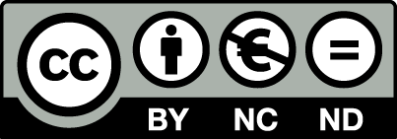 | Αναφορά –Μη Εμπορική Χρήση-Όχι Παράγωγο Έργο (BY-NC-ND)
Εάν, ως δημιουργός, δεν επιθυμείτε να εφαρμόσετε κανέναν από τους τέσσερεις όρους, τότε μπορείτε να παραιτηθείτε από το δικαίωμα αναφοράς καθώς και από όλα τα δικαιώματα πνευματικής ιδιοκτησίας που σχετίζονται με το έργο σας, μέσω του Creative Commons Zero (CCZero) Waiver . Πρόκειται για σημείωμα παραίτησης από το περιουσιακό δικαίωμα επί του έργου. Ωστόσο, επειδή σε ορισμένα κράτη, συμπεριλαμβανομένης της Ελλάδας, τέτοια παραίτηση μπορεί να μην έχει νομική ισχύ το σημείωμα Creative Commons Zero περιέχει διατάξεις που το καθιστούν άδεια στην οποία αδειοδοτείται το σύνολο του περιουσιακού δικαιώματος και εξουσιών χωρίς περιορισμούς ή όρους. Η άδεια αυτή χρησιμοποιείται ιδίως για την αδειοδότηση μεταδεδομένων, όπου οι υποχρεώσεις αναφοράς είναι δύσκολο να τηρηθούν στην πράξη (βλ. Π.χ στη Europeana) . Επιπλέον, στην περίπτωση της χρήσης του CCZero είναι δυνατόν να υπάρχει και μια σειρά από «νόρμες» οι οποίες συνοδεύουν το έργο στα μεταδεδομένα του. Οι νόρμες αυτές δεν έχουν χαρακτήρα νομικής δέσμευσης και οι οποίες συνοδεύουν το έργο στα μεταδεδομένα του, αλλά, είναι σημαντικές διότι επιτρέπουν σε αυτόν που παρέχει το υλικό να εξηγήσει στους χρήστες πώς θα ήθελε να χρησιμοποείται το υλικό.
Στην περίπτωση που το υλικό ανήκει στο δημόσιο τομέα, ο πάροχος του περιεχομένου έχει τη δυνατότητα να το χαρακτηρίσει ως τέτοιο, δηλαδή ελεύθερο δικαιωμάτων, με τη χρήση του Σήματος Δημοσίου Τομέα (PDM-Public Domain Mark) . Το σήμα αυτό δεν έχει χαρακτήρα σύστασης αλλά απόδειξης, μάλιστα λειτουργεί ως τεκμήριο. Με άλλα λόγια, δεν είναι απαραίτητο να υπάρχει το PDM για να είναι ένα έργο στο Δημόσιο Τομέα, όπως και εάν ένα έργο έχει το PDM δε σημαίνει ότι μπαίνει αυτόματα στο Δημόσιο Τομέα, αλλά τεκμαίρεται ως τέτοιο, είναι δηλαδή το σήμα μια ισχυρή ένδειξη ότι μπορεί να χρησιμοποιηθεί χωρίς περιορισμούς. Το PDM χρησιμοποιείται εκτεταμένα από τη Europeana προκειμένου να σημανθεί περιεχόμενο που έχει ψηφιοποιηθεί και το οποίο βρίσκεται στο δημόσιο τομέα και άρα είναι ελεύθερο δικαιωμάτων . Και στην περίπτωση έργων που ανήκουν στο Δημόσιο Τομέα, μπορεί να προστεθούν νόρμες που δεν έχουν χαρακτήρα νομικής δέσμευσης αλλά περιγράφουν σε τι συνίσταται η χρηστή χρήση του έργου.
Εάν το έργο σας περιέχει υλικό άλλου (δηλαδή υλικό που δεν έχει δημιουργηθεί από εσάς) τότε ο οδηγός συμβατότητας αδειών Creative Commons μπορεί σας καθοδηγήσει στην χρήση της πιο κατάλληλης άδειας καθώς δεν είναι όλες οι άδειες συμβατές μεταξύ τους.

Τι σημαίνει μη-εμπορική χρήση;
Ο όρος Creative Commons Μη-Εμπορική χρήση (NC) επιτρέπει σε άλλους να αντιγράψουν, διανείμουν, παρουσιάσουν και να εκτελέσουν το έργο σας και παράγωγα έργα που βασίζονται στο αρχικό, ωστόσο, οι ενέργειες αυτές δεν επιτρέπεται να γίνουν για εμπορικούς σκοπούς.
Είναι γεγονός ότι ο όρος Μη-Εμπορική χρήση είναι αμφιλεγόμενος και η χρήση του έχει υποστεί αρκετή κριτική, ειδικά όταν σχετίζεται με εκπαιδευτικό υλικό. Υπάρχουν αρκετοί λόγοι για αυτό.
Σε ένα βασικό επίπεδο δεν είναι απολύτως σαφές τι σημαίνει μη εμπορική χρήση. Δεδομένου ότι οι άδειες Creative Commons εμφανίστηκαν μόλις την τελευταία δεκαετία, υπάρχει μικρής έκτασης προγενέστερη νομολογία η οποία θα μπορούσε να βοηθήσει στην ερμηνεία αυτού του όρου. Επιπλέον, η έννοια της μη εμπορικής χρήσης προσδιορίζεται διαφορετικά σε διαφορετικά νομοθετήματα. H αρχική θέση των Creative Commons ήταν πως ο όρος “Μη Εμπορικό” θα έπρεπε να παραμείνει μη-προσδιορισμένος, έτσι ώστε οι ίδιες οι κοινότητες να χτίσουν τον δικό τους ορισμό, και, αν χρειαστεί, να προσφύγουν στα δικαστήρια ώστε να τεθούν τα όρια για το τί σημαίνει ο όρος.
Διάφορες ερμηνείες για τον όρο μη-εμπορικό περιλαμβάνουν τα εξής:
1. Η πιο ακραία ερμηνεία του όρου «μη εμπορικό» είναι ότι δεν θα πρέπει να υπάρχει καμία οικονομική συναλλαγή ως μέρος της χρήσης του υλικού ανεξαρτήτως του αν τα χρήματα αποτελούν κέρδος, αποζημίωση ή εξισορρόπηση του οριακού κόστους. Η ερμηνεία αυτή προέρχεται από την κοινότητα του ανοιχτού λογισμικού, ωστόσο, δεν αποτελεί καθιερωμένη ερμηνεία του όρου, ειδικά στον εκπαιδευτικό χώρο (Hofman, 2009).
2. Σύμφωνα με μία άλλη θεώρηση η μη εμπορική χρήση καθορίζεται από το είδος του χρήστη και όχι από το αν υπάρχει οικονομική συναλλαγή.
Για παράδειγμα, μερικοί θεωρούν οποιαδήποτε χρήση ενός αδειοδοτημένου έργου από μια εταιρεία ως εμπορική, και οποιαδήποτε χρήση αδειοδοτημένου έργου από μη κερδοσκοπικό οργανισμό ως μη εμπορική. Στο πλαίσιο αυτού του ορισμού, ορισμένοι αδειοδότες προερχόμενοι από την εκπαιδευτική κοινότητα θεωρούν ότι το να χρεώνουν για το εκπαιδευτικό υλικό επιτρέπεται ακόμη και υπό τον όρο της Μη-Εμπορικής χρήσης.
H Rutledge (2008) αναφέρει την άποψη ότι οι επιχειρήσεις δεν θα πρέπει να έχουν τη δυνατότητα να χρεώνουν δίδακτρα για την παροχή εκπαιδευτικού υλικού με τη σήμανση Μη-Εμπορικό και ούτε να χρησιμοποιούν τέτοιο υλικό.
Σύμφωνα με τον Hofman (2009) αυτό συνεπάγεται ότι ένα ιδιωτικό εκπαιδευτικό ίδρυμα δεν μπορεί να χρησιμοποιήσει υλικό Μη-Εμπορικής χρήσης για εκπαιδευτικούς σκοπούς, και, γενικότερα, ότι μια εμπορική εταιρία δεν μπορεί να χρησιμοποιήσει υλικό Μη-Εμπορικής χρήσης για κανένα λόγο.
Ωστόσο, το Ινστιτούτο Τεχνολογίας της Μασαχουσέτης (ΜΙΤ) στα Ανοικτά Μαθήματα (ΟCW) δηλώνει ότι «Ο καθορισμός του εμπορικού σκοπού έναντι του μη εμπορικού εξαρτάται από την χρήση και όχι από τον χρήστη». Επομένως, σύμφωνα με το ΜΙΤ-ΟCW, οι εμπορικές εταιρείες μπορούν, ανά περίπτωση, να χρησιμοποιούν υλικό με τον όρο Μη-Εμπορική χρήση. . Για παράδειγμα, δεν επιτρέπεται σε μία εμπορική εκπαιδευτική επιχείρηση να προσφέρει μαθήματα βασισμένα στα Ανοικτά Μαθήματα του ΜΙΤ εάν οι μαθητές πληρώνουν αντίτιμο για τα μαθήματα και με σκοπό η επιχείρηση να βγάλει κέρδος, αλλά, επιτρέπεται η επιβολή εύλογων χρεώσεων για την κάλυψη πιθανών εξόδων αναπαραγωγής των μαθημάτων αυτών.
Παρομοίως, στον οδηγό Commonwealth of Learning Copyright Guidelines εξετάζεται ειδικά ο όρος της Μη-Εμπορικής χρήσης και γίνεται διαχωρισμός ανάμεσα στο κέρδος (οπότε η χρήση θεωρείται εμπορική) και το κόστος για τα λειτουργικά έξοδα (οπότε η χρήση θεωρείται μη εμπορική). Με βάση αυτό τον ορισμό, μία εταιρεία ή ένας μη-κερδοσκοπικός οργανισμός μπορεί να χρεώνει για τα έξοδα εγγραφής και αντιγραφής του υλικού και, γενικά, για έξοδα που προκλήθηκαν κατά την προσαρμογή, αντιγραφή και διανομή του υλικού - εφόσον δεν έχει αποκτηθεί κέρδος.
3. Τέλος, υπάρχει η θεώρηση ότι η δοσοληψία είναι εξ ορισμού μη-εμπορική εάν δεν γίνεται με σκοπό το κέρδος.
Παρότι η ερμηνεία αυτή ακούγεται προφανής, η έννοια του σκοπού είναι νομικά πολύπλοκη και δύσκολα αποδείξιμη στο δικαστήριο. Στην πράξη, αν μια μη εμπορική χρήση φτάσει ποτέ στο δικαστήριο, το δικαστήριο θα εξετάσει την πρόθεση του αδειοδότη όταν καθόριζε τη σημασία του όρου, και, πιθανότατα, επίσης τι ακριβώς κατάλαβε ο αδειοδόχος πως σημαίνει ο όρος.
Οι ασυμφωνίες στην αντίληψη του όρου Μη-Εμπορική χρήση οδήγησε τον οργανισμό Creative Commons να διεξάγει το 2008 μια έρευνα κοινότητας με σκοπό την αποτύπωση των διαφορετικών ερμηνειών του συγκεκριμένου όρου. Η έρευνα κατέδειξε ότι διαφορετικές κοινότητες είχαν αναπτύξει διαφορετικές ερμηνείες του όρου και ότι κάθε κοινότητα δεν είχε απαραίτητα σεβαστεί τους ορισμούς των άλλων κοινοτήτων.
Στην καταληκτική αναφορά του 2009 εξετάζονται διάφορα πιθανά σενάρια, όπως εάν ο χρήστης είναι ένας “επιτρεπόμενος μη εμπορικός χρήστης”, δηλαδή φυσικό πρόσωπο, μη κερδοσκοπικό εκπαιδευτικό ίδρυμα ή βιβλιοθήκη, καθώς και αν το έργο έχει χρησιμοποιηθεί σε (ή σε σχέση με) διαφήμιση, αν υπάρχει οικονομική συναλλαγή, και ποιες παράγωγες χρήσεις έχουν προκύψει από το έργο. Η αναφορά αυτή μπορεί να βοηθήσει τους χρήστες να κατανοήσουν καλύτερα τι συνιστά ή δεν συνιστά επιτρεπόμενη μη-εμπορική χρήση, ωστόσο, σε κάθε περίπτωση, , τα δικαστήρια και όχι ο οργανισμός Creative Common έχουν τον τελικό λόγο για το τι σημαίνει μη Εμπορική χρήση.
Λόγω των ποικίλων ερμηνειών του όρου Μη-Εμπορική χρήση υπάρχει ανησυχία ότι ο όρος είναι ενδεχομένως ασύμβατος με τις υπόλοιπες άδειες Creative Commons, (βλέπε Moller 2006). Και πράγματι, σε πρακτικό επίπεδο είναι πιο δύσκολο να επαναχρησιμοποιηθεί περιεχόμενο αυτού του τύπου. Για παράδειγμα, περιεχόμενο που έχει αδειοδοτηθεί με την άδεια Creative Commons Παρόμοια Διανομή (CC-BY-SA), η οποία δεν εισάγει περιορισμούς ως προς την εμπορική χρήση δεν μπορεί να συνδυαστεί με περιεχόμενο το οποίο έχει αδειοδοτηθεί με την άδεια Creative Commons Mη-Εμπορική Χρήση - Παρόμοια Διανομή (CC-ΒΥ-NC-SA).
Μάλιστα, οι επικριτές του όρου Μη-Εμπορική χρήση ισχυρίζονται ότι ο όρος είναι επιζήμιος επειδή περιορίζει το περιεχόμενο μέσω του περιορισμού της επαναχρησιμοποίησης, δημιουργώντας ένα σημαντικό εμπόδιο στην εξέλιξη του ανοικτού περιεχομένου στην εκπαίδευση, και παρεμποδίζει την ανάπτυξη νέων οικονομικών μοντέλων προστιθέμενης αξίας γύρω από το ανοικτό περιεχόμενο.

Πώς είναι σχεδιασμένες οι άδειες Creative Commons;
Προκειμένου οι Άδειες Creative Commons να είναι εύκολα κατανοητές και νομικά δεσμευτικές, αλλά, και προκειμένου να είναι εύκολος ο εντοπισμός έργων τα οποία έχουν αδειοδοτηθεί με άδεια CC, ο σχεδιασμός των αδειών CC περιλαμβάνει τα ακόλουθα τρία επίπεδα
Επίπεδο αναγνώσιμο από Νομικούς – Νομικός Κώδικας (Legal Code): Κάθε άδεια ξεκινάει όπως ένα παραδοσιακό νομικό εργαλείο, γραμμένο στη γλώσσα και τη μορφή που οι περισσότεροι νομικοί αναγνωρίζουν Επίπεδο Αναγνώσιμο από μη Νομικούς (Ηuman – Readable): Καθώς οι περισσότεροι δημιουργοί δεν έχουν νομικές γνώσεις, οι Άδειες Creative Commons είναι διαθέσιμες και σε μια μορφή που απευθύνεται σε άτομα που δεν είναι νομικοί. Το επίπεδο αυτό αναφέρεται ως Commons Deed (επίσης γνωστό και ως αναγνώσιμη από ανθρώπους (human-readable) εκδοχή της άδειας και αποτελεί μία εύχρηστη αναφορά για τους αδειοδότες και αδειοδόχους, συνοψίζοντας και εκφράζοντας μερικούς από τους πιο σημαντικούς όρους και συνθήκες της άδειας.
Επίπεδο Αναγνώσιμο από Μηχανές (Machine-Readable): Το επίπεδο αυτό περιλαμβάνει μία μηχαναγνώσιμη έκδοση της άδειας, στην οποία περιέχεται μία περίληψη των βασικών ελευθεριών και υποχρεώσεων, γραμμένη σε μορφή που γίνεται αντιληπτή από τα λειτουργικά συστήματα, τις μηχανές αναζήτησης και άλλα είδη τεχνολογίας του Διαδικτύου. Το επίπεδο αυτό είναι που επιτρέπει τον εντοπισμό περιεχομένου αδειοδοτημένου με άδεια CC χρησιμοποιώντας, μεταξύ άλλων, Google, Yahoo, Flickr, Wikimedia Commons κ.λ.π.

Ποιες είναι οι προσαρμοσμένες και ποιες οι γενικές άδειες;
Όταν εξετάζετε ένα συγκεκριμένο έγγραφο ή έργο που έχει αδειοδοτηθεί με CC, μπορείτε να βρείτε ότι αναφέρεται σε προσαρμοσμένες (ported) ή γενικές (unported) άδειες. H αναφορά βρίσκεται στο κείμενο του επιπέδου που είναι αναγνώσιμο από νομικούς (νομικός κώδικας).
To ρήμα “προσαρμόζω” (port) αναφέρεται στην προσαρμογή των δεδομένων έτσι ώστε να ταιριάξουν σε μια συγκεκριμένη τεχνολογική και πολιτική δικαιοδοσία /έδαφος/περιβάλλον.
Οι γενικές άδειες (unported) είναι άδειες οι οποίες δεν σχετίζονται με μία συγκεκριμένη δικαιοδοσία (π.χ. χώρα). Δεν αναφέρουν το δίκαιο κάποιας συγκεκριμένης δικαιοδοσίας.
Οι γενικές εκδοχές είναι γραμμένες σύμφωνα με τις Διεθνείς Συνθήκες Π.Ι., επομένως στη θεωρία είναι συμβατές με όλες τις νομοθεσίες Π.Ι., σε διάφορες χώρες. Λόγω των λεπτών διαφορών τόσο στα νομικά συστήματα όσο και στο πως διάφορες χώρες ερμηνεύουν τις διάφορες διεθνείς συνθήκες για την πνευματική ιδιοκτησία, οι γενικές άδειες μπορούν να περιλαμβάνουν ή να αποκλείουν όρους οι οποίοι είτε δεν είναι νομικά δεσμευτικοί, είτε χωρίς νόημα νομικά, σε κάθε συγκεκριμένη δικαιοδοσία - και επομένως μερικές πλευρές της άδειας μπορεί να μην ευθυγραμμίζονται τελείως με τους νόμους συγκεκριμένης δικαιοδοσίας.
Τα Creative Commons συνεργάζονται λοιπόν με δικηγόρους ανά τον κόσμο για να προσαρμόσουν τις άδειες σε τοπικές ιδιαιτερότητες ή διαφορετικά νομοθετικά συστήματα πνευματικής ιδιοκτησίας στον κόσμο.
Η διαδικασία προσαρμογής (port) περιλαμβάνει τόσο γλωσσολογική μετάφραση των αδειών όσο και νομική προσαρμογή τους σε συγκεκριμένες δικαιοδοσίες. Αυτές οι προσαρμοσμένες άδειες (ported) είναι σχεδιασμένες ώστε να έχουν τις ίδιες συνέπειες οπουδήποτε στον κόσμο, ενώ ταυτόχρονα ακολουθούν τις νομικές συμβάσεις συγκεκριμένων δικαιοδοσιών, έτσι ώστε να μπορούν να γίνουν κατανοητές εύκολα και να χρησιμοποιηθούν από την τοπική κοινότητα. Επομένως, η χρήση των αδειών που είναι ορισμένες με βάση την δικαιοδοσία έχουν αρχίσει σε μερικές περιπτώσεις να αντικαθιστούν τις προσαρμοσμένες άδειες.
Για να αποφασίσετε εάν θέλετε να χρησιμοποιήσετε μία γενική ή προσαρμοσμένη άδεια αναρωτηθείτε ποιο θεωρείτε ως κύριο ακροατήριο του έργου σας. Είναι συγκεντρωμένο σε μία χώρα;
Ανεξάρτητα από το αν έχετε επιλέξει μία προσαρμοσμένη ή γενική άδεια, όλες οι άδειες Creative Commons είναι δημόσιες άδειες, που σημαίνει ότι σε όλο τον κόσμο ο καθένας μπορεί να χρησιμοποιήσει το έργο, εφ 'όσον ακολουθεί τους όρους της άδειας. Ο νομικός κώδικας διαφέρει, αλλά η μόνη διαφορά στην έκδοση της άδειας που είναι αναγνώσιμη από μη νομικούς είναι η παρουσία του ονόματος της χώρας και της σημαίας - π.χ. Σύγκριση (γενική) http://creativecommons.org/licenses/by/3.0/ και (προσαρμοσμένη) http://creativecommons.org/licenses/by/2.5/za/.
To περιεχόμενο αυτής της ενότητας προήλθε από τις ακόλουθες πηγές:
- Creative Commons: About the Licenses. http://creativecommons.org/about/licenses/
- Creative Commons (2011) What is Creative Commons? Half-page flyer. http://creativecommons.org/about/downloads
- MIT OCW: Interpretation of Non-Commercial. http://ocw.mit.edu/terms/#noncomm
- Erik Möller (2006) The Case for Free Use: Reasons not to use a Creative Commons-NC license. In Open Source Jahrbuch 2006 .http://www.opensourcejahrbuch.de/download/jb2006/chapter_06/osjb2006-06-02-en-moeller.pdf
- Creative Commons: CC Affiliate Network. http://creativecommons.org/international
- Creative Commons: Monitor: Unported License Adoption. http://monitor.creativecommons.org/Unported
- Creative Commons (2009) Defining Non-Commercial. http://wiki.creativecommons.org/Defining_Noncommercial
- University of Michigan (2011) Mlibrary: Committed to Creative Commons and Compatibility. http://publishing.umich.edu/2011/04/13/mlibrary-creative-commons/
- Creative Commons Learn (2009) Why CC BY? http://learn.creativecommons.org/wp-content/uploads/2009/07/ccLearn_primer-Why_CC_BY.pdf
- Creative Commons: Zero Waiver. http://creativecommons.org/choose/zero/

3.Εφαρμόζοντας μία άδεια στο έργο σας
Προκειμένου να αδειοδοτήσετε ένα έργο σας δεν απαιτείται κανενός είδους διαδικασία εγγραφής. Το μόνο που χρειάζεται να κάνετε είναι να επιλέξετε μία άδεια Creative Commons και στη συνέχεια να εμφανίσετε την πληροφορία της άδειας στο έργο σας.
Στην ενότητα αυτή θα εξετάσουμε τα εξής θέματα:
- Ποια άδεια πρέπει να επιλέξω;
- Πώς μπορώ να εμφανίζω την άδεια στο έργο μου;

Ποια άδεια πρέπει να επιλέξω;
Η Ενότητα 2 περιείχε τις βασικές πληροφορίες προκειμένου να επιλέξετε την κατάλληλη άδεια Creative Commons ή τη χρήση των Creative Commons Zero ή, αν επιθυμείτε το έργο σας να είναι Δημόσιο Τομέα (Κοινό Κτήμα), πώς να εφαρμόσετε τη σχετική σήμανση (Public Domain Mark).
Αν θα θέλατε περεταίρω καθοδήγηση, μπορείτε να συμβουλευθείτε τον ο Οδηγός Επιλογής Αδειών Creative Commons στο σύνδεσμο http://creativecommons.org/choose. Ο Οδηγός αυτός, σας ζητά να απαντήσετε σε μερικές βασικές ερωτήσεις σχετικά με το τι είδους χρήση του έργου σας προτίθεσθε να επιτρέψετε, και στη συνέχεια παρέχει κατευθυντήριες γραμμές και προτάσεις για τις άδειες που ταιριάζουν.
Στην περίπτωση που το έργο σας περιέχει τμήματα από έργα άλλων δημιουργών, τότε ο Οδηγός Ελέγχου Συμβατότητας αδειών Creative Commons μπορεί να σας καθοδηγήσει, για να επιλέξετε την πιο κατάλληλη άδεια. Μπορείτε να χρησιμοποιήσετε έναν από τους παρακάτω οδηγούς συμβατότητας: http://www.oerafrica.org/ftpfolder/website%20materials/UnderstandingOER/licwiz/english.html
http://www.web2rights.com/OERIPRSupport/creativecommons/
Η Ενότητα 4 παρέχει αναλυτικές πληροφορίες σχετικά με τη διαδικασία που πρέπει να ακολουθηθεί ώστε να γίνει εκκαθάριση των δικαιωμάτων Πνευματικής Ιδιοκτησίας από υλικό άλλων δημιουργών που περιέχεται στο έργο σας. Μεταξύ άλλων, παρουσιάζεται ο τρόπος με τον οποίο πρέπει να γίνεται η αναφορά σε υλικό αδειοδοτημένο με άδεια CC. .

Πώς εξηγώ στους χρήστες του έργου μου τον τρόπο που επιθυμώ να με αναφέρουν και την άδεια με την οποία διαθέτω το έργο;
Από τη στιγμή που θα επιλέξετε μια άδεια για το έργο σας, το επόμενο βήμα είναι να εξηγήσετε στους πιθανούς χρήστες του τους όρους με τους οποίους το έργο αυτό τους παρέχεται. Αυτό είναι απαραίτητο προκειμένου να γίνουν απολύτως σαφή τα εξής:
(α) ποιος είναι ο δικαιούχος και/ ή ο δημιουργός,
(β) πώς επιθυμείτε να γίνεται η αναφορά σε εσάς,
(γ) εάν έχετε χρησιμοποιήσει έργα άλλων (αναφορά)
(δ) η άδεια Creative Commons με την οποία διατίθεται το έργο,
(ε) εάν η άδεια αυτή καθιστά το έργο ελεύθερο πολιτιστικό έργο ή όχι,
(στ) τα σημειώματα που θέλετε να περιέχονται όταν κάποιος χρησιμοποιεί το πρωτότυπο ή παράγωγα του έργου.
Ανεξάρτητα από το μέσο στο οποίο διατίθεται το έργο, οι ακόλουθες πληροφορίες απαιτούνται:
- Το όνομα του/ των δικαιούχων της Πνευματικής Ιδιοκτησίας. Αυτός δεν ταυτίζεται απαραίτητα με τον δημιουργό του έργου (για παράδειγμα, μπορεί να είναι κάποιος εκδότης ή ο εργοδότης του δημιουργού). Επίσης, μπορεί να υπάρχουν περισσότεροι του ενός συνδικαιούχοι της Πνευματικής Ιδιοκτησίας.
- Το όνομα του/ των δημιουργών του έργου, όπως θα ήθελαν να αναφέρονται.
- Ο τίτλος του έργου, όπως θα ήθελε ο αδειοδότης να αναφέρεται, και η ημερομηνία.
- Στην περίπτωση που το έργο είναι διαθέσιμο στο Διαδίκτυο, το URI στο οποίο μπορεί να βρεθεί το έργο ή/ και το σημείωμα αναφοράς.
- Το όνομα της άδειας CC που έχει εφαρμοστεί με ένα σύνδεσμο στο κατάλληλο κείμενο της άδειας.
- Το λογότυπο της άδειας CC που έχει εφαρμοστεί.
- Το σήμα που ορίζει εάν η άδεια με την οποία διατίθεται το περιεχόμενο το καθιστά ελεύθερο πολιτιστικό περιεχόμενο ή όχι. Μόνο τα έργα που ανήκουν στο Δημόσιο Τομέα (Public Domain Mark), έχουν δοθεί με το σημείωμα Creative Commons Zero ή με άδειες Creative Commons Αναφορά ή Creative Commons Αναφορά Παρόμοια διανομή θεωρούνται ως άδειες που καθιστούν το περιεχόμενο ελεύθερο πολιτιστικό περιεχόμενο.
H αναφορά μπορεί να γίνεται σε δύο επίπεδα. Σε επίπεδο καταλόγου μπορεί να γίνεται απλή αναφορά με τον τίτλο του έργου (ή/ και τον συγγραφέα), ενώ η πλήρης αναφορά να γίνεται εντός του κειμένου του έργου, π.χ. στο οπισθόφυλλο.
Παράδειγμα: Αναφορά Καταλόγου Ανοικτών Ψηφιακών Μαθημάτων GUNET

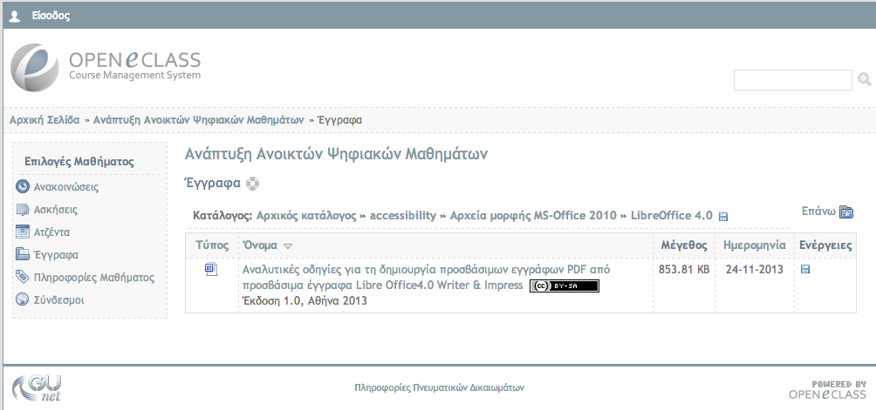
Παράδειγμα αναφοράς σε αρχείο με άδεια CC BY SA που έχει αναρτηθεί στο Open eClass
Αν και δεν απαιτείται από την άδεια, συνιστάται να παρέχονται ηλεκτρονικά και οι ακόλουθες πληροφορίες:
- Επωνυμία του Φορέα ή το λογότυπο (εάν το ζητάει ο αδειοδότης τότε είναι υποχρεωτικό να αναφέρονται).
- Γενικά στοιχεία επικοινωνίας (π.χ. oer@uoa.gr).
- Αναφορά σε εκείνους που συνέβαλαν (χρηματοδότες, συνεργάτες) αλλά δεν είναι απαραίτητα δημιουργοί (εάν το ζητάει ο αδειοδότης τότε είναι υποχρεωτικό να αναφέρονται).
- Απαραίτητες αποποιήσεις (π.χ. ιατρικού περιεχομένου, την καταγραφή των ασθενών, φοιτητών, ή ηθοποιών κ.α.).
- Εάν το περιεχόμενο ενέχει αρχαιολογική πληροφορία, να αναγράφεται το ακόλουθο σημείωμα: «Το έργο αυτό ενέχει περιεχόμενο το οποίο μπορεί να προστατεύεται από το νόμο για την πολιτιστική κληρονομιά».
- Eάν το περιεχόμενο ενέχει προσωπικά δεδομένα, προτείνεται να μη γίνεται διάθεσή του με ανοικτές άδειες, εκτός εάν υπάρχει σχετική ρητή συναίνεση του υποκειμένου επεξεργασίας δεδομένων προσωπικού χαρακτήρα. Διαφορετικά, να αναγράφεται το ακόλουθο σημείωμα: «Το έργο αυτό ενέχει προσωπικά δεδομένα. O αδειοδότης θα πρέπει να κάνει χρήση σύμφωνα με τη σχετική νομοθεσία».
- Αν το έργο δημοσιεύεται στο Διαδίκτυο, μπορείτε επίσης να θέλετε να συμπεριλάβετε τη διεύθυνση URI (σύνδεσμο) του πόρου.

Για πηγές τύπου ιστοσελίδας/HTML/CD :
Κατά το ελάχιστο, η άδεια θα πρέπει να εμφανίζεται στην κύρια σελίδα. Κατά προτίμηση να εμφανίζεται σε κάθε σελίδα στο κάτω σημείο (footer).
Παράδειγμα: Χρήση της άδειας Creative Commons Αναφορά από το διαδικτυακό τόπο Διαύγεια
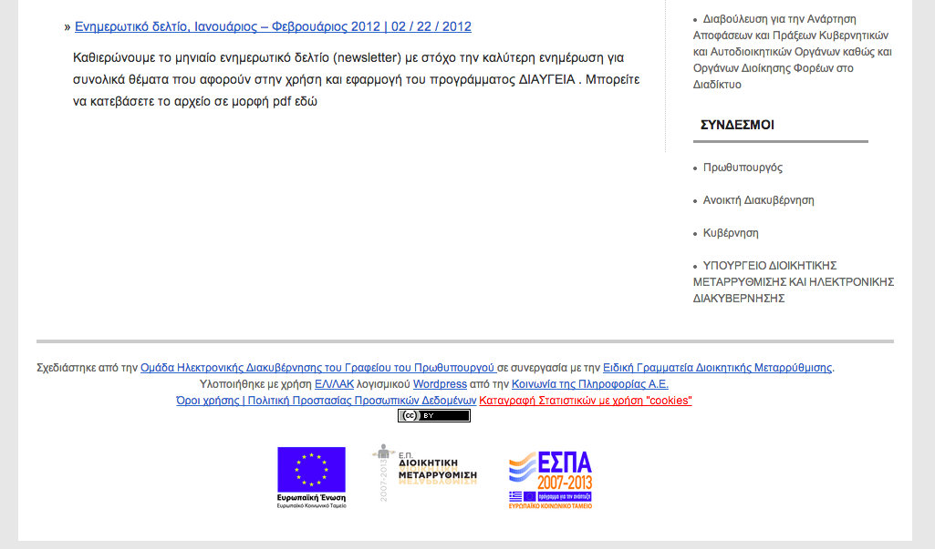

Στην περίπτωση που η σελίδα περιέχει περιεχόμενο το οποίο αδειοδοτείται με άλλη άδεια Creative Commons ή άλλη άδεια εν γένει, προτείνεται η χρήση του ακόλουθου σημειώματος: «Το σύνολο του περιεχομένου του παρόντος διαδικτυακού τόπου διατίθεται με άδεια Creative Commons <ΕΙΔΟΣ> έκδοση <ΑΡΙΘΜΟΣ>, εκτός αν προσδιορίζεται κάπου ρητά και ειδικά διαφορετικά. » Σχετικό παράδειγμα είναι το αποθετήριο της Εργάνης που αναπτύσσεται από το ΕΚΤ. Το σχετικό σημείωμα αναφέρεται στο τέλος της αρχικής ιστοσελίδας ως «Copyright Notice».
Παράδειγμα: Χρήση σημειώματος για την άδεια Creative Commons Αναφορά Παρόμοια Διανομή 3.0 από το αποθετήριο Εργάνη
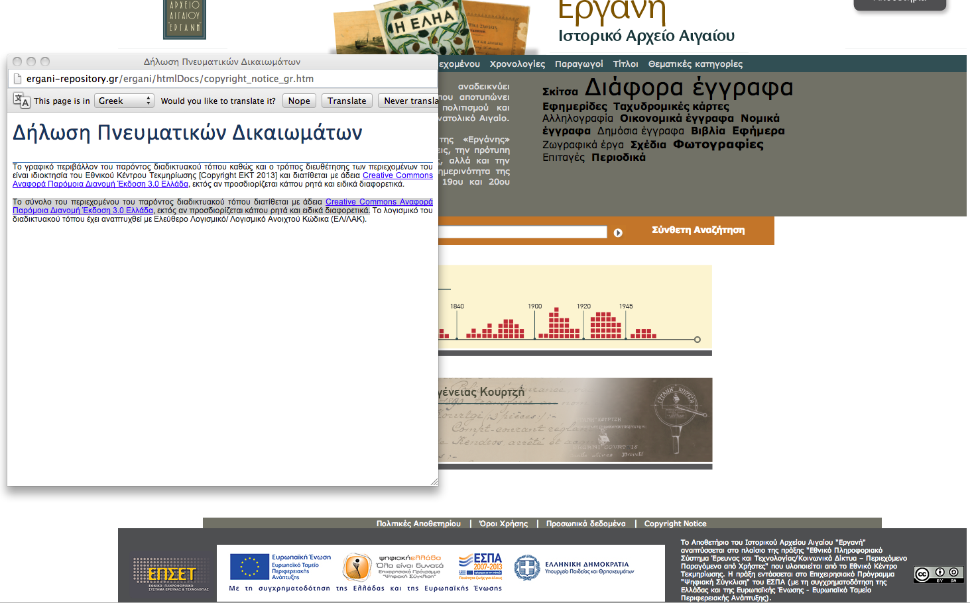

Για έγγραφα (γραπτά κείμενα, διαφάνειες παρουσιάσεων, υπολογιστικά φύλλα κλπ) :
Οι πληροφορίες της άδειας πρέπει να εμφανίζονται σε κάποιο σημείο του εγγράφου, κατά προτίμηση στην πρώτη ή στην τελευταία σελίδα, ή σε εσωτερική σελίδα αποτύπωσης στοιχείων (imprint) όπου αποτυπώνεται ο τίτλος ενός εγγράφου, τα στοιχεία του εκδότη, η ημερομηνία δημοσίευσης, η ιστορία του εγγράφου, τη χορήγηση αδειών, ISBN κ.λπ.).

Παράδειγμα αναφοράς σε εσωτερική σελίδα από το openbook.gr
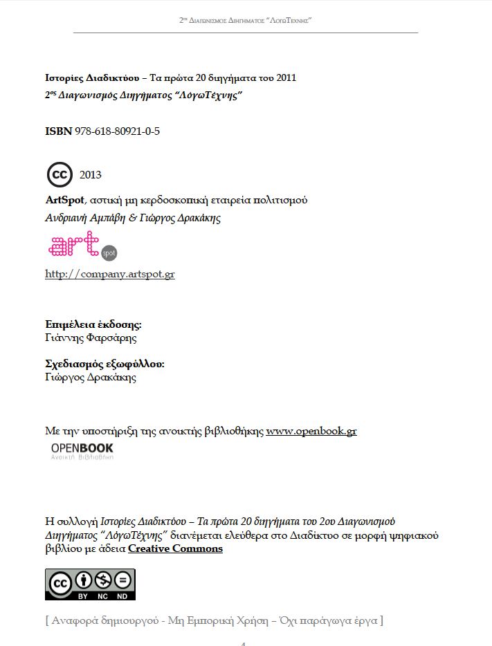

Παράδειγμα εσωτερικής σελίδας αποτύπωσης στοιχείων από τα Ανοιχτά Ακαδημαϊκά Μαθήματα για υλικό με CC-BY-SA:
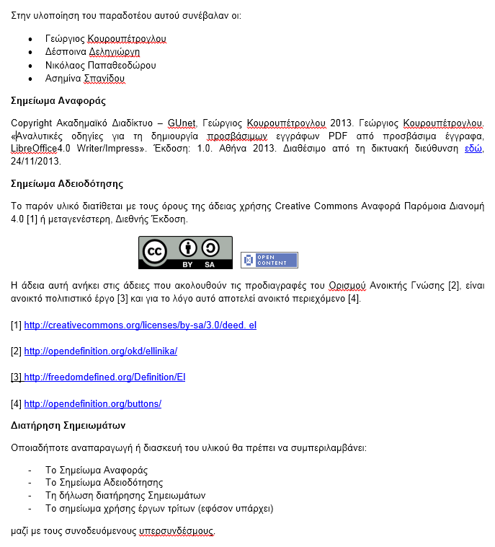
Εάν το έγγραφο έχει μεγάλη έκταση, συνιστάται οι πληροφορίες απόδοσης να τοποθετηθούν σε κάθε σελίδα, καθώς υπάρχει πιθανότητα το έγγραφο να κοπεί σε μικρότερα τμήματα κατά τη διανομή του ως ενότητες ή τμήματα ενοτήτων.
Οι πληροφορίες που εμφανίζονται στη σελίδα τίτλου μπορούν επίσης να περιλαμβάνονται στην επικεφαλίδα/υποσημείωση σε κάθε σελίδα του εγγράφου.
Στην κεφαλίδα θα μπορούσαν να αναφέρονται τα εξής:
- Ο τίτλος της πηγής.
- Ο τίτλος της ενότητας / κεφαλαίου / τμήματος ή/και αριθμός του.
Ένα παράδειγμα σημειώματος CC σε κεφαλίδα:
Ιστορία της Πνευματικής Ιδιοκτησίας. 1.1. Απαρχές.
Στο υποσέλιδο, εμφανίζονται οι ακόλουθες πληροφορίες:
- H δήλωση Copyright
- H ημερομηνία
- Το όνομα του συγγραφέα.
- Το λογότυπο του ινστιτούτου/φορέα.
- Η άδεια CC που χρησιμοποιείται, με το σύνδεσμο ή το εικονίδιο της άδειας.
Ένα παράδειγμα σημείωματος CC σε υποσέλιδο:
Copyright 2013, Νίκος Παπαδόπουλος, Ακαδημαϊκό Διαδίκτυο- GUnet, , CC BY 4.0

Για βίντεο:
Συμπεριλάβετε ένα εισαγωγικό βίντεο ή μια εικόνα με τα στοιχεία της άδειας στην αρχή ή στο τέλος του βίντεο. To σημείωμα μπορεί να είναι συνοπτικό ή να περιλαμβάνει το σύνολο των στοιχείων που αναφέρονται ανωτέρω για το έντυπο.

Παράδειγμα οπτικοακουστικού υλικού που διατίθεται με άδεια Creative Commons:
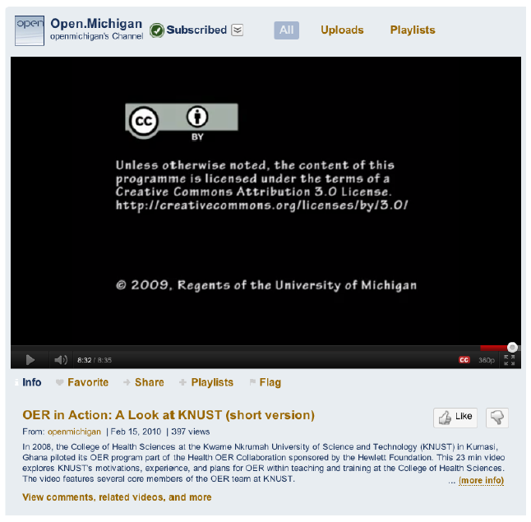
Επίσης, τα σημειώματα μπορεί να εμφανίζονται σε τρία στάδια:
(α) Παράδειγμα Γενικού Σημειώματος: στα Ελληνικά αντιστοιχεί στη φράση «Το σύνολο του περιεχομένου του παρόντος διαδικτυακού τόπου διατίθεται με άδεια Creative Commons <ΕΙΔΟΣ> έκδοση <ΑΡΙΘΜΟΣ>, εκτός αν προσδιορίζεται κάπου ρητά και ειδικά διαφορετικά. »
(β) Σημείωμα Αναφοράς: Στο σημείωμα αυτό αναφέρονται τα ονόματα των συντελεστών. Στην περίπτωση των Ανοικτών Ψηφιακών Μαθημάτων, αυτός είναι σίγουρα ο διδάσκων, αλλά μπορεί να είναι και άλλα πρόσωπα που συμμετείχαν στη δημιουργία του μαθήματος και δεν παρουσιάζονται στο βίντεο.
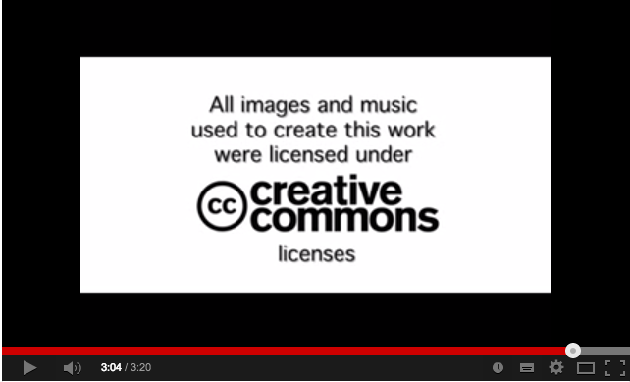
Η αναφορά μπορεί να δηλώνεται και με το σχετικό εικονίδιο των Creative Commons.
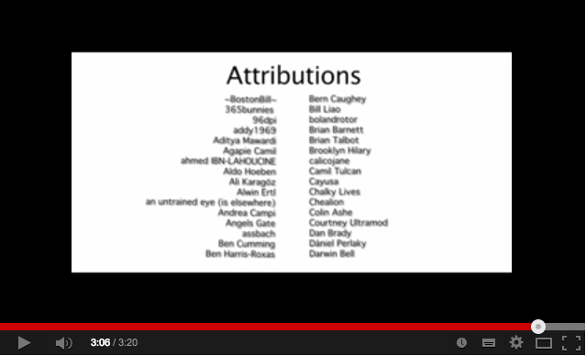
(γ) Παραπομπή σε ειδική διαδικτυακή σελίδα στην οποία γίνεται αναλυτική αναφορά και περιέχονται τα στοιχεία τόσο των συντελεστών όσο και άλλα στοιχεία αναφορικά με το έργο (τρόπος αναφοράς, σημειώματα κλπ).
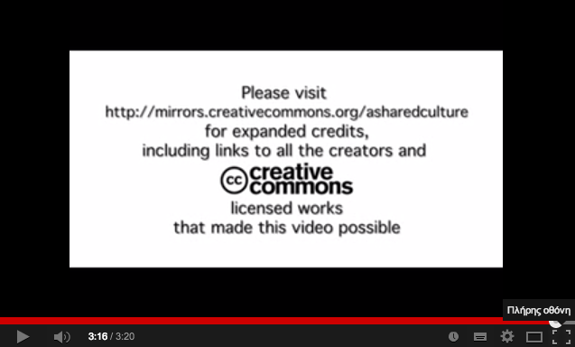

Για ηχητικούς πόρους:
Κατά την παραγωγή του ηχητικού πόρου (ηχογράφηση) διαβάστε το κείμενο με τις λεπτομέρειες της αναφοράς και της αδειοδότησης. Εάν τα αρχεία ήχου βρίσκονται στο Διαδίκτυο, να συμπεριλάβετε την αναφορά και τις λεπτομέρειες άδειας μαζί με την περιγραφή και το σύνδεσμο του πόρου. Ως προς αυτό το σημείωμα θα είναι το ίδιο με αυτό που συναντάμε στις περισσότερες συνοπτικές περιγραφές ή μπορεί να παραπέμπει με υπερσύνδεσμο σε ιστοσελίδα όπου παρουσιάζετε αναλυτικές πληροφορίες για την αδειοδότηση.
Παράδειγμα:
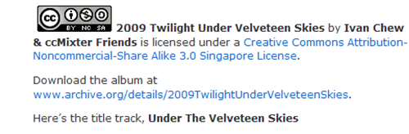

4. Εκκαθάριση Δικαιωμάτων Πνευματικής Ιδιοκτησίας
Σε αυτήν την ενότητα εξετάζουμε:
- Παραδείγματα τυπικών περιπτώσεων που απαιτούν εκκαθάριση δικαιωμάτων πνευματικής ιδιοκτησίας.
- Δυσκολίες στην αίτηση άδειας.
- Μερικά παραδείγματα επιτυχούς λήψης άδειας.
- Πώς γίνεται η αναφορά σε έργο που διατίθεται με άδεια Creative Commons;
- Τι συμβαίνει όταν δεν δίδεται άδεια ή δεν υπάρχει καν αυτή η επιλογή;
- Τι εργαλεία και πρότυπες φόρμες υπάρχουν προκειμένου να με βοηθήσουν στη δουλειά μου;
Εκκαθάριση των δικαιωμάτων Πνευματικής Ιδιοκτησίας είναι η διαδικασία κατά την οποία κάποιος ζητά άδεια από τον κάτοχο των πνευματικών δικαιωμάτων ενός έργου για τη χρήση του έργου αυτού.
Την κατάσταση αυτή θα την αντιμετωπίσετε εάν επιθυμείτε να διαθέσετε σε ευρεία κλίμακα εκπαιδευτικό υλικό με φυσικό ή ηλεκτρονικό τρόπο (π.χ. έργα ψηφιακά διαθέσιμα σε ένα δικτυακό τόπο. Επίσης, εάν το έργο σας περιέχει υλικό (π.χ. εικόνες, κείμενα, χάρτες) άλλων και επιθυμείτε να διανείμετε το έργο σας ευρέως (π.χ. ως Ανοικτό Εκπαιδευτικό Πόρο) είτε αυτοπροσώπως είτε ως ψηφιακό μέσο είτε μέσω Διαδικτύου - τότε θα πρέπει να προχωρήσετε σε εκκαθάριση πνευματικών δικαιωμάτων και να λάβετε άδεια(ες) χρήσης για το περιεχόμενο τρίτων.

Παραδείγματα τυπικών περιπτώσεων που απαιτούν εκκαθάριση
1. Πανεπιστήμια που ενδιαφέρονται να παρέχουν εκπαιδευτικό υλικό σε ψηφιακή μορφή μέσω του Διαδικτύου ή μέσω του εσωτερικού τους δικτύου, συμπεριλαμβανομένης της τοποθέτησης υλικού σε ιστοτόπους που προστατεύονται με κωδικό πρόσβασης (προκειμένου ο αριθμός των ατόμων που θα μεταφορτώσουν το υλικό στον υπολογιστή τους " να μπορεί να περιοριστεί). Ανάλογα με τον τύπο πρόσβασης και τη δικαιοδοσία, η σχετική νομοθεσία μπορεί να απαιτεί τη λήψη άδειας από τους κατόχους πνευματικών δικαιωμάτων για τη χρήση αυτή. Στην Ελλάδα η χρήση του υλικού σε δίκτυο περιορισμένης πρόσβασης δεν απαλλάσσει το χρήστη από την υποχρέωση να ζητήσει την άδεια του δημιουργού (ή του δικαιούχου της Πνευματικής Ιδιοκτησίας), απλώς μειώνει τις πιθανότητες αγωγής σε περίπτωση παράβασης των σχετικών δικαιωμάτων. Οι εξαιρέσεις που προβλέπονται στα σχετικά άρθρα του νόμου διαφοροποιούν ανάμεσα στην αναπαραγωγή και τη διάθεση του υλικού στο Διαδίκτυο και δεν κάνουν ρητή διαφοροποίηση σε σχέση με το εύρος της πρόσβασης.
2. Πανεπιστημιακά ιδρύματα ή οργανισμοί που επιθυμούν να συμπεριλάβουν υλικό άλλων σε κάποιο Ανοικτό Εκπαιδευτικό Πόρο. Αυτό σημαίνει ότι το υλικό θα είναι ελεύθερα προσβάσιμο (πιθανόν αδειοδοτημένο με κάποια άδεια Creative Commons), συνεπώς, η χρήση αυτή απαιτεί άδεια από τους δικαιούχους των δικαιωμάτων Π.Ι.

Ποιες είναι οι δυσκολίες στην αναζήτηση άδειας;
Διάφορες δυσκολίες ενδέχεται να ανακύψουν κατά τη διαδικασία αίτησης λήψης άδειας για τη χρήση /υλικού άλλων δημιουργών σε έναν Ανοιχτό Εκπαιδευτικό Πόρο.. Οι πιο σημαντικές από αυτές περιλαμβάνουν τα ακόλουθα:
- Κόστος: Ορισμένοι δικαιούχοι πνευματικής ιδιοκτησίας, όπως οι μεγάλοι εκδοτικοί οίκοι ή μουσεία, ενδέχεται να χρεώνουν τέλη προκειμένου να επιτρέψουν τη χρήση υλικού τους από τρίτους. Η χρέωση μπορεί να έχει τη μορφή ενός εφάπαξ τέλους, ή να είναι ετήσια. Σε κάποιες περιπτώσεις, η χρέωση είναι εύλογη ενώ σε άλλες μπορεί να είναι υπερβολικά υψηλή.
- Αριθμός αντιγράφων: Ορισμένοι δικαιούχοι πνευματικής ιδιοκτησίας μπορεί να επιτρέπουν την πρόσβαση σε έναν πόρο με κάποια χρέωση, αλλά, να θέτουν περιορισμούς στον αριθμό των αντιγράφων που μπορούν να εκτυπωθούν ή να μεταφορτωθούν Αυτή η περίπτωση είναι διαχειρίσιμη όταν το υλικό μελέτης προορίζεται για ένα συγκεκριμένο πρόγραμμα ή μάθημα, όπου υπάρχει ένας καθορισμένος αριθμός σπουδαστών. Είναι όμως πιο δύσκολη όταν το υλικό δεν συνδέεται με ένα συγκεκριμένο πρόγραμμα ή μάθημα.
- Αριθμός λέξεων: Ορισμένοι δικαιούχοι πνευματικής ιδιοκτησίας, ιδιαίτερα τα επιστημονικά περιοδικά, θέτουν τον περιορισμό ότι μόνο ένα συγκεκριμένος αριθμός λέξεων ή τμήμα (όπως η περίληψη) από ένα άρθρο ή το ένα κείμενο, μπορεί να γίνει ψηφιακά προσβάσιμο ελεύθερα, αλλά, Ολόκληρο το κείμενο θα διατίθεται μόνο από την ιστοσελίδα του περιοδικού με κάποια χρέωση.
- Προσβασιμότητα: Δεδομένου ότι κάθε αρχείο κειμένου μπορεί να έχει διάφορες μορφές (π.χ MS Word, PDF, OCR κ.α), ενδέχεται ο δικαιούχος πνευματικής ιδιοκτησίας του αρχείου να επιτρέψει μεν πρόσβαση σε αυτό (μέσω κάποιας υπηρεσίας θέασης, αλλά να μην επιτρέπει τη μεταφόρτωση του αρχείου στον υπολογιστή του χρήστη. Ακόμη και στην περίπτωση που η μεταφόρτωση του αρχείου επιτρέπεται, ένα αρχείο κειμένου με περιορισμούς στην πρόσβαση και στις αλλαγές που μπορούν να γίνουν σε αυτό (π.χ. αρχεία σε μορφότυπο PDF) μπορεί να δημιουργήσει προβλήματα καθώς οι χρήστες δεν θα είναι σε θέση να προσαρμόσουν το κείμενο.
- Ασφάλεια: Ορισμένοι δικαιούχοι Π.Ι. ενδέχεται να ανησυχούν για θέματα ασφάλειας, και να θέλουν να γνωρίζουν τις κατηγορίες (και/ή τον αριθμό) των χρηστών που έχουν πρόσβαση στο υλικό τους , οπότε να απαιτήσουν κάποια μορφή τεχνικών μέτρων ασφαλείας – όπως π.χ. την προστασία με κωδικό πρόσβασης στην ιστοσελίδα στην οποία θα διαθέσετε το έργο.
Διαλειτουργικότητα: Εάν οι άδειες ζητούνται όχι για έναν πόρο αλλά για μια συλλογή πόρων που θα συμπεριληφθούν σε ένα μάθημα, ενδέχεται να ανακύψουν ζητήματα διαλειτουργικότητας αυτών των αδειών διαφορετικοί πόροι να διατίθενται με διαφορετικές άδειες και αυτές οι διαφορετικές άδειες να μην είναι συμβατές μεταξύ τους. Αυτό έχει ως αποτέλεσμα το μάθημα ως όλον να μην μπορεί να διατεθεί με μία ορισμένη άδεια CC. Ορισμένες άδεις χρήσης είναι πολύ περιοριστικές, όπως για παράδειγμα η BY-NC-ND και η BY-NC-SA, οι οποίες είναι συμβατές μόνο με τον εαυτό τους - όπως φαίνεται στο Διάγραμμα Διαλειτουργικότητας Αδειών CC.
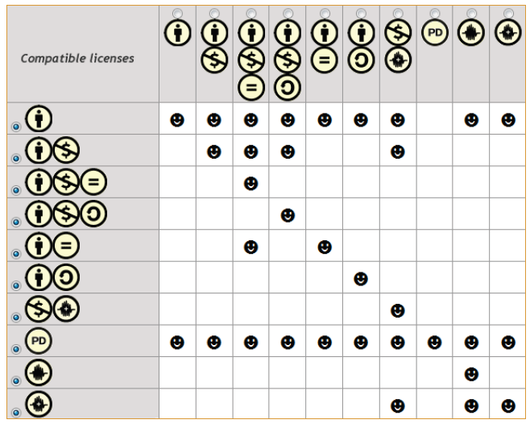

Διάγραμμα Διαλειτουργικότητας Αδειών CC

Μερικά παραδείγματα επιτυχούς λήψης άδειας

Παράδειγμα 1: Απόκτηση άδειας αναδιανομής υφιστάμενου ελεύθερου υλικού
Σε έργο ανάπτυξης ανοικτών εκπαιδευτικών πόρων (OER) για τη γεωργία, το οποίο υλοποιήθηκε από το South African Institute for Higher Education, διαπιστώθηκε ότι υπήρχαν πολύ λίγοι σχετικοί πόροι για την τριτοβάθμια εκπαίδευση. Το έργο εστίασε στον εντοπισμό εκπαιδευτικού υλικού που να είναι ελεύθερα διαθέσιμο στο Διαδίκτυο. Ο στόχος δεν ήταν κατά ανάγκη η εξεύρεση εκπαιδευτικών πόρων που θα μπορούσαν να τροποποιηθούν αλλά να χρησιμοποιηθούν απ’ ευθείας ως υλικό μελέτης από φοιτητές.
Εντοπίστηκαν τα ακόλουθα είδη εκπαιδευτικού υλικού:
1. Άρθρα σε περιοδικά Ανοικτής Πρόσβασης, μερικά από τα οποία φέρουν άδειες Creative Commons.
2. Περιορισμένος αριθμός από μελέτες περιπτώσεων (case studies) και άλλο υλικό με άδειες Creative Commons ή άλλες άδειες χρήσης που επιτρέπουν την αναδιανομή χωρίς τη λήψη άδειας.
3 Ωστόσο, η συντριπτική πλειοψηφία των πόρων που εντοπίστηκαν προέρχονται από διεθνείς, κυβερνητικές ή μη κυβερνητικές οργανώσεις και είναι μεν ελεύθερα προσβάσιμοι, αλλά, προστατεύονται τα δικαιώματά τους. Στην περίπτωση αυτή ζητήθηκε ρητή άδεια για την χρήση και διανομή, με την αναγνώριση της υποχρέωσης αναφοράς, για επιστημονικούς σκοπούς. Σε μία περίπτωση, ο εκδότης ανέφερε ότι ήταν στην πρόθεσή τους να επιτρέπουν την αναδιανομή των πόρων χωρίς άδεια, ωστόσο, η δήλωση περί δικαιωμάτων πνευματικής ιδιοκτησίας στο δικτυακό τόπο του εκδότη δεν ανέφερε ρητά ότι επιτρεπόταν η αναδιανομή χωρίς άδεια.
Εκτιμάται ότι στις περισσότερες περιπτώσεις, εάν ένας πόρος είναι διαθέσιμος στο Διαδίκτυο δωρεάν, ο δικαιούχος των δικαιωμάτων του θα είναι πρόθυμος να επιτρέψει σε άλλους να χρησιμοποιούν και να διανέμουν το έργο υπό τον όρο ότι γίνεται αναφορά σε αυτόν, ότι δεν θα γίνεται τροποποίηση του πόρου και ότι η χρήση γίνεται αποκλειστικά για επιστημονικούς σκοπούς.

Παράδειγμα 2: Λήψη άδειας για υφιστάμενα, ιδιόκτητα εμπορικά έργα
Αναφέρεται το παράδειγμα οργανισμού (South African Institute for Higher Education) ο οποίος, στο πλαίσιο της δραστηριοποίησής του στην έχει συγγράψει μια σχετική σειρά, η οποία δημοσιεύθηκε στο διάστημα 1998-2002 από τον εκδοτικό οίκο Oxford University Press. Ο οργανισμός είναι ο δικαιούχος των δικαιωμάτων Π.Ι. για τους μαθησιακούς οδηγούς, το υλικό μελέτης και το πολυμεσικό υλικό (βίντεο και ήχο) που συνθέτουν αυτήν την σειρά. Καθώς η έντυπη έκδοση έχει πλέον εξαντληθεί και τα δικαιώματα δημοσίευσης για τις περισσότερες από τις ενότητες της σειράς έχουν επανέλθει στον οργανισμό, ο οργανισμός θέλησε να κάνει όλη τη σειρά – η οποία περιελάμβανε υλικό δικό του αλλά και άλλων ψηφιακά διαθέσιμη στον ιστότοπο του OER Africa με άδεια Creative Commons.
Προς τούτο θα έπρεπε να ληφθεί άδεια για το υλικό που είχε παραχθεί από άλλους δημιουργούς, και αυτό έγινε μέσω επιστολών προς τους δικαιούχους των δικαιωμάτων πνευματικής ιδιοκτησίας - σε αυτή την περίπτωση, τους εκδότες – στους οποίους γνωστοποιήθηκε το αίτημα δημοσίευσης του υλικού στο Διαδίκτυο ενώ τους ζητήθηκε να επιλέξουν και την άδεια Creative Commons, εφόσον συμφωνούν.
Σε πολλές περιπτώσεις χορηγήθηκε άδεια χρήσης από τους δικαιούχους, αλλά όχι σε όλες. Ορισμένοι δικαιούχοι δικαιωμάτων Π.Ι. αρνήθηκαν να χορηγήσουν άδεια ή χορήγησαν άδεια με ορισμένους περιορισμούς.
Στη συνέχεια ο οργανισμός αξιολόγησε την κατάσταση για κάθε ενότητα και διαπίστωσε ότι χορηγήθηκαν άδειες για επαρκή όγκο βασικού εκπαιδευτικού υλικού για κάθε ενότητα τα οποία μπορούσαν να γίνουν διαθέσιμα μέσω του ιστότοπου του OER Africa. Στη συνέχεια, συντάχθηκε ένας πλήρης κατάλογος με το εκπαιδευτικό υλικό ώστε οι χρήστες να μπορούν να εντοπίσουν το εκπαιδευτικό υλικό για το οποίο δεν δόθηκαν άδειες και ενδεχομένως, να ζητήσουν οι ίδιοι άδειες χρήσης.

Πώς αναφέρω σωστά έργο που έχει αδειοδοτηθεί με άδειες Creative Commons
Όλες οι άδειες Creative Commons απαιτούν από τους μελλοντικούς χρήστες του έργου να κάνουν αναφορά στο έργο:
1. Εσείς ως χρήστης, θα πρέπει να κάνετε αναφορά στο έργο με τον τρόπο που έχει οριστεί από τον δικαιούχο των πνευματικών δικαιωμάτων του. Επίσης, σε καμία περίπτωση, η αναφορά δεν θα πρέπει να υπαινίσσεται ότι ο δικαιούχος παρέχει την έγκρισή του σε εσάς προσωπικά ή στη χρήση του έργου από εσάς. Στο έντυπο Συχνών Ερωτήσεων και Απαντήσεων των Creative Commons αναφέρονται τα ακόλουθα σχετικά με την αναφορά έργων με άδεια CC:
Εάν χρησιμοποιείτε ένα έργο που έχει αδειοδοτηθεί με μία άδεια CC, και επιθυμείτε να αναφέρετε τη χρήση ακριβούς αντιγράφου του έργου τότε ο σωστός τρόπος είναι:
α. να κρατήσετε ανέπαφο οποιοδήποτε σημείωμα για τα δικαιώματα Π.Ι (copyright notice) που περιέχει το έργο
β. να αναφέρετε το συγγραφέα/δημιουργό, το δικαιούχο δικαιωμάτων Π.Ι. ή/και άλλα μέρη (όπως ένα wiki ή περιοδικό) με τον τρόπο που καθορίζουν
γ. αναφέρετε τον τίτλος του έργου και
δ. να αναφέρετε, εάν υπάρχει, το σύνδεσμο (διεύθυνση URL) στο οποίο το έργο είναι διαθέσιμο μέσω του Διαδικτύου.
Επίσης, προκειμένου να γίνει η αναφορά με το βέλτιστο τρόπο θα πρέπει να παρέχετε το σύνδεσμο (διεύθυνση URL) για την άδεια Creative Commons που έχει επιλεγεί με κάθε αντίγραφο του έργου που κάνετε διαθέσιμο.
Αν κάνετε μία παράγωγη (δηλαδή τροποποιημένη) χρήση ενός έργου που έχει αδειοδοτηθεί με μία από τις κυρίως άδειες, εκτός από τα παραπάνω, θα πρέπει να αναφέρετε ότι το έργο σας είναι ένα παράγωγο έργο. Για παράδειγμα: «Το έργο αυτό είναι μια φινλανδική μετάφραση του [πρωτότυπου έργου] από [συγγραφέα]» ή «Σενάριο βασισμένο στο [πρωτότυπο έργο] από τον [συγγραφέα]».
Παρότι οι οδηγίες αυτές είναι σαφείς στη διατύπωσή τους , στην πράξη παρατηρείται ότι, πολλές φορές, δημιουργοί που εφαρμόζουν τις άδειες CC στο έργο τους δεν διευκρινίζουν πώς θα ήθελαν να αναφέρονται . Για παράδειγμα, στις ιστοσελίδες του Flickr ή του ccMixter, πολλές φορές δεν είναι σε θέση να προσδιορίσει κανείς το πραγματικό όνομα του δημιουργού ή δεν αναφέρεται ο τίτλος του έργου.
2. Στην πράξη, προκειμένου, ως χρήστης ενός έργου να κάνετε αναφορά σε αυτό με τον απαιτούμενο τρόπο, θα πρέπει να κάνετε τα εξής, Να φυλάσσετε άθικτο το σημείωμα που αφορά στα δικαιώματα πνευματικής ιδιοκτησίας για το έργο. Αν ένα έργο που χρησιμοποιείτε έχει μια σημείωση που αναφέρει «© 2008 Molly Kleinman», επαναλάβετε το σημείωμα αυτό. Αν δεν υπάρχει κάποιο ανάλογο σημείωμα, τότε δεν υπάρχει κάποιος λόγος ανησυχίας. Στην περίπτωση των Ανοικτών Ψηφιακών Μαθημάτων θα πρέπει να αναφέρεται στο σημείωμα, τόσο το όνομα του συγγραφέα όσο και του Πανεπιστημίου, π.χ. «© 2013 Νίκος Παπαδόπουλος, ΑΠΘ»
- Να αναφέρετε το συγγραφέα, τον αδειοδότη ή/και άλλα μέρη (όπως ένα wiki ή περιοδικό) με τον τρόπο που εκείνοι ορίζουν.
- Αν ένας δημιουργός / συγγραφέας έχει συμπεριλάβει μια σημείωση στο έργο του της μορφής, «Παρακαλώ αναφέρετε τον Molly Kleinman ως δημιουργό /συγγραφέα αυτού του έργου», τότε αναφέρετέ το.
- Εάν στο έργο δεν υπάρχει τέτοια σημείωση, αλλά υπάρχει σημείωμα πνευματικών δικαιωμάτων, τότε αναφέρετε τον δικαιούχο της πνευματικής ιδιοκτησίας που αναγράφεται στο σημείωμα αυτό.
- Εάν στο έργο δεν υπάρχει σημείωμα πνευματικών δικαιωμάτων, αλλά, ο δημιουργός αναγράφεται με ένα όνομα χρήστη (username) ελέγξτε το προφίλ του δημιουργού στον συγκεκριμένο ιστότοπο για να διαπιστώσετε αν καθορίζει τον τρόπο να αναφοράς στο έργο του. Εάν δεν αναγράφεται τρόπος αναφοράς, τότε αναφέρετε το όνομα χρήστη. Εάν δεν υπάρχει κανένα στοιχείο για τον δημιουργό αναφέρετε το όνομα του ιστότοπου (π.χ. Wikinews) .
- Εάν πρόκειται για πανεπιστημιακό έργο, π.χ. σημειώσεις, παραδόσεις (διαφάνειες) ή οπτικοακουστικό υλικό, θα πρέπει να γίνεται αναφορά τόσο στο όνομα του δημιουργού του έργου (π.χ. Μέλος ΔΕΠ) όσο και στο όνομα του πανεπιστημίου (π.χ. ΑΠΘ). Ενδεικτικά, μια τέτοια αναφορά θα μπορούσε, να έχει τη μορφή “Το έργο “Εισαγωγή στο Δίκαιο” έχει δημιουργηθεί από τον Νίκο Παπαδόπουλο, Αναπληρωτή Καθηγητή του τμήματος Νομικής, του Αριστοτελείου Πανεπιστημίου Θεσσαλονίκης, στα πλαίσια του έργου “Ανοικτά Ψηφιακά Μαθήματα””
- Να αναφέρετε τον τίτλο του έργου. Εάν στο έργο αναγράφεται τίτλος, να τον αναφέρετε. Εάν όχι, θα πρέπει να σημειώσετε κάτι της μορφής: «αυτό το έργο από Molly Kleinman ...» ή «Χωρίς τίτλο, από Molly Kleinman ...», ή ό, τι άλλο κρίνετε εσείς σκόπιμο.
- Να αναφέρετε τον σύνδεσμο (URL) του έργου, εάν υπάρχει. Αυτό επιτρέπει στους δημιουργούς των έργων να έχουν μια εικόνα του πού εμφανίζονται τα έργα τους και μέσω ποιων υπερσυνδέσμων αυξάνεται η κίνηση προς τους διαδικτυακούς τόπους τους. Επιπλέον, η αναφορά του συνδέσμου προσφέρει έναν απλό και εύχρηστο τρόπο για να μπορεί να βρει κάποιος το πρωτότυπο έργο. Στην περίπτωση που αναπαράγετε σε έντυπη μορφή ένα έργο αδειοδοτημένο με άδεια Creative Commons, είναι προτιμότερο να μην γίνεται χρήση μεγάλων URLs, και ενδεχομένως, ανά περίπτωση, η μη αναφορά του URL να είναι η πλέον ενδεδειγμένη επιλογή. Ωστόσο, σε γενικές γραμμές, ο σύνδεσμος αποτελεί, ίσως, το πιο σημαντικό στοιχείο της αναφοράς.
- Να αναφέρετε τον σύνδεσμο (URL) για την άδεια Creative Commons. Το πρωτότυπο έργο θα πρέπει να έχει έναν υπερσύνδεσμο προς την άδεια με την οποία διατίθεται και αυτό θα πρέπει να γίνεται και από εσάς ως χρήστη του έργου. Δε χρειάζεται να συμπεριλαμβάνετε το σύνολο του κειμένου της άδειας με την οποία διατίθεται ένα έργο αδειοδοτούμενο με CC.
3. Δεν υπάρχει τυποποιημένος τρόπος για να μορφοποιηθεί η αναφορά ενός έργου που αδειοδοτείται με άδεια CC κι έτσι μπορείτε να προσαρμόσετε το στυλ ή την έκφραση της αναφοράς ώστε να καλύπτει τις ανάγκες σας ή τις νόρμες της κοινότητας εντός της οποίας εργάζεστε.
4. Οι άδειες CC δε σας υποχρεώνουν να γνωστοποιείτε στον δημιουργό ότι κάνετε χρήση του έργου του, αλλά είναι κάτι που θα ήταν καλό να κάνετε. Οι περισσότεροι άνθρωποι χαίρονται ιδιαίτερα όταν μαθαίνουν ότι κάποιος χρησιμοποιεί τις δημιουργίες τους, πράγμα που είναι εξάλλου και ο λόγος για τον οποίο χρησιμοποιούν τις άδειες Creative Commons.
5. Όταν χρησιμοποιείτε περιεχόμενο το οποίο έχει την επιλογή της παρόμοιας διανομής (Share Alike (SA)), να θυμάστε ότι αυτό αφορά μόνο στα παράγωγα έργα (διασκευές) τα οποία θα πρέπει να διαθέτετε με τους ίδιους όρους με τους οποίους διατίθεται το πρωτότυπο έργο.
6. Σε κάθε περίπτωση, εάν επιθυμείτε να χρησιμοποιήσετε ένα έργο κατά τρόπο που να μην επιτρέπεται από την άδεια Creative Commons με την οποία αυτό διατίθεται, τότε μπορείτε πάντα να ζητήσετε από το δικαιούχο περισσότερα δικαιώματα, ώστε να το χρησιμοποιείτε όπως επιθυμείτε. Εάν η άδεια αυτή δοθεί, ο τρόπος αναφοράς θα πρέπει να είναι ο ίδιος με αυτόν ο οποίος αναφέρθηκε ανωτέρω.

Τι συμβαίνει όταν δεν δίδεται άδεια ή δεν υπάρχει καν αυτή η επιλογή;
Όταν η παραχώρηση άδειας για τη χρήση ενός πόρου για το σκοπό που επιθυμείτε δεν είναι εφικτή, τότε θα πρέπει να αντικαταστήσετε το υλικό αυτό με περιεχόμενο που είτε αδειοδοτείται με άδειες Creative Commons, είτε εμπίπτει στο Δημόσιο Τομέα, είτε το έχετε δημιουργήσει εσείς, είτε το έχετε παραγγείλει ή με οποιονδήποτε τρόπο έχετε λάβει τα σχετικά δικαιώματα.
Εάν δεν μπορεί να βρεθεί κατάλληλο περιεχόμενο για να αντικαταστήσετε εκείνο για το οποίο δεν έχετε τα κατάλληλα δικαιώματα, αφαιρέστε την πηγή, εικόνα κ.λ.π. και στη θέση του τοποθετείστε αναφορά στην πηγή, βιβλιογραφική, URL ή άλλη.

Τι εργαλεία και φόρμες υπάρχουν προκειμένου να με βοηθήσουν στη δουλειά μου;
Υπάρχει ένας αριθμός από εργαλεία και φόρμες που μπορούν να απλοποιήσουν τη διαδικασία εκκαθάρισης:
1. Το διάγραμμα ροής για την εκκαθάριση δικαιωμάτων παρουσιάζει μία σειρά από βήματα που θα πρέπει να ακολουθηθούν όταν αναζητούνται άδειες για τη χρήση πόρων και την ενσωμάτωσή τους σε ανοικτούς εκπαιδευτικούς πόρους, προκειμένου να γίνει ένα μάθημα διαθέσιμο στο Διαδίκτυο ή σε φυσικό χώρο
2. Η φόρμα για τη λήψη αδειών από τους συμμετέχοντες παρέχει μία βασική φόρμα η οποία μπορεί να χρησιμοποιηθεί προκειμένου να συγκεντρωθούν: οι πηγές για τις οποίες απαιτείται η παροχή αδείας, το όνομα του δικαιούχου, τα στοιχεία επικοινωνίας με το δικαιούχο, ημερομηνίες και λεπτομέρειες της επικοινωνίας με το δικαιούχο, ερωτήματα που προκύπτουν από την επικοινωνία με το δικαιούχο, η κατάσταση του αιτήματος για παροχή αδείας και, εάν έχουν δοθεί οι σχετικές άδειες, οι όροι υπό τους οποίους έχουν δοθεί.
3. Ο Οδηγός συμβατότητας των αδειών Creative Commons είναι ένα χρήσιμο εργαλείο το οποίο μπορεί να χρησιμοποιηθεί προκειμένου να βοηθήσει στην κατανόηση θεμάτων διαλειτουργικότητας και στην επιλογή των αδειών εκείνων που είναι οι πλέον κατάλληλες για την επιθυμητή χρήση. Ο Οδηγός παρέχει εξηγήσεις για το πως μπορεί να χρησιμοποιηθεί το σχετικό εργαλείο και παρέχει σχετικά παραδείγματα. Μπορείτε να ανατρέξετε στον σύνδεσμο εδώ.
4. Παραδείγματα επιστολών που μπορεί να σταλούν σε δικαιούχους δικαιωμάτων προκειμένου να εξασφαλισθούν οι άδειες που είναι απαραίτητες για την εκκαθάριση των δικαιωμάτων επίσης περιλαμβάνονται στη σχετική εργαλειοθήκη για την εκκαθάριση δικαιωμάτων πνευματικής ιδιοκτησίας. Οι σχετικές επιστολές-παραδείγματα που περιέχονται στην εργαλειοθήκη αποτελούν επιστολές για τη λήψη αδειών στις περιπτώσεις που ο πόρος πρόκειται να διατεθεί ψηφιακά μέσω Διαδικτύου (online) και όχι μόνο για συγκεκριμένο μάθημα ή πρόγραμμα.
Το περιεχόμενο σε αυτή την ενότητα χρησιμοποίησε περιεχόμενο από τις ακόλουθες πηγές:
- The Higher Education Academy: Legal Aspects of OER. In Open Educational Resources infokit. https://openeducationalresources.pbworks.com/w/page/25308415/Legal%20 Aspects%20of%20OER
- The Higher Education Academy: Intellectual Property Rights Considerations. In Open Educational Resources infokit. https://openeducationalresources.pbworks.com/w/page/24838224/Intellectual%20 Property%20Rights%20considerations

Το παρόν έντυπο αποτελεί μία ελληνική μετάφραση και προσαρμογή στα ελληνικά δεδομένα του κάτωθι εντύπου:
South African Institute for Distance Education – OER Africa (2011). OER Copyright and Licensing Toolkit: A guide for higher education institutions interested in creating and using Open Educational Resources. Johannesburg: Saide.

ISBN: 978-0-620-53055-2
© 2012 Saide
Permission is granted under a Creative Commons Attribution licence to replicate, copy, distribute, transmit, or adapt this work freely provided that attribution is provided as illustrated in the citation above. To view a copy of this licence visit http://creativecommons.org/licences/by/3.0/ or send a letter to Creative Commons, 559 Nathan Abbott Way, Stanford, California, 94305, USA.
South African Institute for Distance Education (Saide)
OER Africa
PO Box 31822
Braamfontein, 2017
Johannesburg
South Africa
Fax: +27 11 403 2813
E-mail: info@saide.org.za
Website: www.saide.org.za | www.oerafrica.org
O σύνδεσμος του πρωτότυπου έργου είναι ο ακόλουθος:
http://www.oerafrica.org/copyright/CopyrightandLicencingToolkit/tabid/1781/Default.aspx

Σημείωμα Αναφοράς
Copyright Ακαδημαϊκό Διαδίκτυο – GUnet 2014. «Θέματα Πνευματικής Ιδιοκτησίας και Aδειοδότησης των Ανοικτών Εκπαιδευτικών Πόρων (OER)». Έκδοση: 1.0. Αθήνα 2014. Διαθέσιμο από τη δικτυακή διεύθυνση εδώ, 04/03/2014.
Σημείωμα Αδειοδότησης
Το παρόν υλικό διατίθεται με τους όρους της άδειας χρήσης Creative Commons Αναφορά Παρόμοια Διανομή 4.0 [1] ή μεταγενέστερη, Διεθνής Έκδοση.

Η άδεια αυτή ανήκει στις άδειες που ακολουθούν τις προδιαγραφές του Oρισμού Ανοικτής Γνώσης [2], είναι ανοικτό πολιτιστικό έργο [3] και για το λόγο αυτό αποτελεί ανοικτό περιεχόμενο [4].

[1] http://creativecommons.org/licenses/by-sa/4.0/deed. el
[2] http://opendefinition.org/okd/ellinika/
[3] http://freedomdefined.org/Definition/El
[4] http://opendefinition.org/buttons/

Διατήρηση Σημειωμάτων
Οποιαδήποτε αναπαραγωγή ή διασκευή του υλικού θα πρέπει να συμπεριλαμβάνει:
- Το Σημείωμα Αναφοράς
- Το Σημείωμα Αδειοδότησης
- Τη δήλωση διατήρησης Σημειωμάτων
- Το σημείωμα χρήσης έργων τρίτων (εφόσον υπάρχει)
μαζί με τους συνοδευόμενους υπερσυνδέσμους.
Το έργο “Κεντρικό Μητρώο Ελληνικών Ανοικτών Μαθημάτων” υλοποιείται στο πλαίσιο του Επιχειρησιακού Προγράμματος «Εκπαίδευση και Δια Βίου Μάθηση» και συγχρηματοδοτείται από την Ευρωπαϊκή Ένωση (Ευρωπαϊκό Κοινωνικό Ταμείο) και από εθνικούς πόρους.
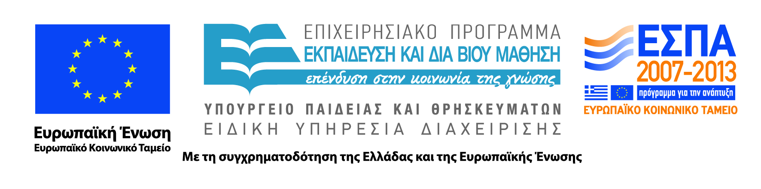

Copyright, propriete literralire et artistique, droit d’ auter
Το περιεχόμενο είναι προσαρμοσμένο από: Creative Commons. What is Creative Commons? Retrieved August 2011 from http://creativecommons.org/about/downloads/. This work is licensed under a Creative Commons Attribution 3.0 Licence.
http://creativecommons.org/choose/zero/
Για παράδειγμα πηγής που έχει αδειοδοτηθεί με CCZero,βλ http://www.europeana.eu/portal/record/09412/4AAC3556BD7D13B6C3FD2E51A9C2D3502B5476EB.html
http://creativecommons.org/about/pdm
Βλ. Π.χ. http://www.europeana.eu/portal/record/09411/C923D7485D9B17865EA2FA8BDD147C343E915A33.html?start=3&query=RIGHTS%3A*mark*&qf=TYPE:IMAGE&startPage=1&rows=12 με περιεχόμενο από το Εθνικό Κέντρο Τεκμηρίωσης και Ηλεκτρονικού Περιεχομένου.
Το περιεχόμενο προέρχεται από: Creative Commons. About the Licences. Αύγουστος 2011 από http://creativecommons.org/about/licenses/. Το έργο αυτό υπόκειται σε άδειες Creative Commons Attribution 3.0.
Ελεύθερο Πολιτιστικό Έργο είναι εκείνο που διατίθεται με Άδειες Creative Commons Αναφορά 4.0 ή μεταγενέστερη ή Creative Commons Αναφορά Παρόμοια Διανομή 4.0 ή μεταγενέστερη. Η άδεια αυτή ανήκει στις άδειες που ακολουθούν τις προδιαγραφές του Oρισμού Ανοικτής Γνώσης (http://opendefinition.org/okd/ellinika/)], είναι ανοικτό πολιτιστικό έργο (http://freedomdefined.org/Definition/El) και για το λόγο αυτό αποτελεί ανοικτό περιεχόμενο (http://opendefinition.org/buttons/).
H ενότητα αυτή περιέχει περιεχόμενο από: Molly Kleinman (2008) CC How To #1: How to attribute a Creative Commons licensed work. Retrieved September 2010 from https://open.umich.edu/oertoolkit/references/Kleinman_CC_HowTo_1.pdf. Το έργο αυτό υπόκειται σε άδεια Creative Commons Attribution 3.0 United States Licence΄

